北京理工大学
毕业设计（论文）

论文题目：网上电子商城管理系统

专 业：计算机科学与技术
班 级：________________
姓 名：________________
学 号：________________
北京理工大学继续教育学院

毕业设计任务书

专 业：计算机科学与技术
班 级：________________
姓 名：______________

毕业设计题目： 网上电子商城管理系统
指导教师姓名：

年 月 日

毕业设计任务书
题目内容：

题目：基于PHP的网上电子商城管理系统设计与实现

要求管理员通过该系统可以实现对商品的添加、删除、维护等功能。
要求管理员可以通过该系统进行用户及订单的维护和删除等功能。
要求用户可以通过该系统进行商品的浏览、订购等功能。
任务要求：
一．任务内容描述
1．系统开发环境：PHP+MySql
2．系统开发语言：PHP
3．系统功能：
(1)实现用户前台注册的操作。
(2)实现用户对商品的分类查询。
(3)实现用户对购物车的查询。
(4)实现用户对订单的查询。
(5)实现用户对网站的公告的查询。
(6)实现管理员对订单的管理。
(7)实现管理员对用户信息的管理。
(8)实现管理员对商品的管理。
(9)实现管理员对网站公告的管理。
二．要求按期完成毕业设计论文各阶段任务
要求应用软件工程的方法与数据库设计技术完成系统需求分析、系统概要设计及详细设计；应用PHP技术与Mysql技术完成本系统的实现与测试；根据毕业设计论文的格式要求完成毕业设计论文的撰写。
- 进度安排
第1阶段：要求完成科技文献翻译。
第2阶段：要求完成系统需求分析。
第3阶段：要求完成系统设计。
第4阶段：要求完成系统功能实现与测试。
第5阶段：要求完成论文撰写。

指导教师签字： 年 月 日
毕业设计（论文）评语表（一）
指导教师对毕业设计（论文）的评语：

指导教师（签字）：
年 月 日
评阅人对毕业设计（论文）的评语：

评阅人（签字）：
年 月 日
答辩委员会（小组）成员
姓名 | 职务 | 主要分工 | 备注
宋晔 | 副教授 | 组长
刘琼昕 | 副教授 | 组员
钟光太 | 副教授 | 组员
答辩中提出的主要问题及回答的简要情况：

答辩委员会（小组）代表 （签字）
年 月 日

毕业设计（论文）评语表（二）
答辩委员会（小组）的评语：

答辩委员会（小组）代表 （签字）
年 月 日
答辩委员会给定的成绩：

答辩委员会（小组）主任 （签字）
年 月 日
毕业设计（论文）起止日期： 年 月 日
截止日期： 年 月 日

毕业设计（论文）答辩日期: 年 月 日

摘 要

随着Internet的不断普及，人们对互联网的要求也逐步提高，日益忙碌的人们逐渐使用互联网这一强大的平台来实现网上购物。无论是企业之间还是企业与客户之间的交易，如果通过网上交易将大大提高交易速度节约交易成本。近几年，随着网络数据库技术的进一步发展，使得这一方式逐渐进入千家万户。
本系统是基于PHP程序设计技术，使用MySQL作为后台数据库，使用Apache服务器作为Web服务器。以实现在线购买商品为目的的管理系统。综合实际生活的客观需求开发了一个网上电子商城的管理系统。在我的系统中，顾客可以很方便的注册成为会员，对商品进行浏览检索，查看商品的详细资料，然后选择自己的需要购买喜欢的商品。系统会自动为顾客生成订单，按照顾客所填写的信息提交订单发货。管理员可以通过用户管理、订单管理、视频管理、公告管理等管理功能来对系统进行维护更新。

[关键字]：PHP；MySQL；Apache
Abstract

With the Internet's growing popularity, people gradually raise the requirements for the Internet has become increasingly busy people increasingly using the Internet this powerful platform to realize online shopping. Both between enterprises or transactions between businesses and customers, the adoption of online transactions will greatly improve transaction speed to save transaction costs. In recent years, with the further development of Web database technology, making this approach increasingly in every household.
This system is based on PHP programming techniques, the use of MySQL as a back-end database, use the Apache server as a Web server. In order to achieve the online purchase of goods for the purpose of management systems. The objective needs of an integrated real-life developed a web-based electronic mall management systems. In my system, customers can easily register as a member of the goods to browse and search, view product details, and then choose their own need to purchase like goods. The system will automatically generate orders for customers, according to the information filled out by customers to submit orders for shipping. Administrators can through the user management, order management, video management, announcement and other management functions to manage the system maintenance updates.
[Keywords]: PHP; MySQL；Apache
目 录：
前 言 I
第一章 概述 1
1.1 本课题的目的和依据 1
1.2课题的基本内容 1
1.3课题的构想 1
1.4 系统相关技术 2
1.5开发环境 2
1.6开发工具 2
第二章 系统需求分析与概要设计 3
2.1 功能需求 3
2.2 性能需求 3
2.3 系统模块设计 4
2.4系统业务流程分析与设计 5
2.5数据库概念模型设计 7
2.6系统数据流程分析与设计 8
2.6.1数据流图概述 8
2.6.2网上电子商城管理系统的数据流图 9
9
图2-7 系统数据流程图 9
2.7数据字典 10
2.7.1定义数据流 10
2.7.2数据处理 12
2.7.3定义数据存储 15
第三章 系统详细设计与系统实现 18
3.1总体流程设计 18
3.2会员注册及登录流程设计 19
3.3商品分类展示流程设计 19
3.4会员管理模块程序流程设计 20
3.5商品管理模块流程设计 21
3.6购物车模块流程设计 21
3.7订单生成 22
3.8会员信息修改及密码找回 23
3.9公告信息及友情链接功能模块流程设计 24
3.10数据库设计 24
3.11界面设计 26
3.11.1界面设计方法： 26
3.11.2登录模块界面设计 26
3.11.3注册模块界面设计 28
3.11.4 商品展示界面设计 31
3.11.4.1．商品分类展示设计 31
3.11.4.2、热销商品展示设计 32
3.11.4.3．推荐商品展示设计 33
3.11.4.4、最新商品展示设计 33
3.11.5 购物模块界面设计 34
3.11.5.1．购物车界面设计 34
3.11.5.2．填写订单界面设计 36
3.11.5.3．订单查询界面设计 39
3.11.6会员个人信息界面设计 39
3.11.6.1．个人信息查询 39
3.11.6.2．会员留言界面设计 41
3.11.6.3．会员修改密码界面设计 42
3.11.7 公告信息模块界面设计 43
3.11.8 友情链接模块界面设计： 44
3.11.9找回密码模块界面设计 44
3.11.10商品管理模块界面设计 47
3.11.10.1．商品添加界面模块设计 47
3.11.10.2更改商品信息界面设计 47
3.11.10.3 商品类别管理界面设计 48
3.11.10.4添加商品类别管理界面设计 49
3.11.11会员管理模块界面设计 50
3.11.11.1会员信息管理界面设计 50
3.11.11.2 会员信息查看界面设计 51
3.11.11.3会员留言管理模块界面设计 51
3.11.12管理员信息管理模块界面设计 52
3.11.13订单管理模块界面设计 52
3.11.14公告管理模块界面设计 55
3.11.15链接管理模块界面设计 56
第四章 系统测试 58
4.1软件测试概述 58
4.2软件测试的目标 58
6.3软件测试的方法 58
4.3.1静态测试 58
4.3.2动态测试 59
4.3.2.1黑盒测试 59
4.3.2.2白盒测试 60
4.4主要功能模块测试 61
4.4.1首页展示测试 61
4.4.2登录模块测试 61
4.4.3 商品展示功能测试 64
4.4.4 会员资料查询及修改功能测试 66
4.4.5 购买商品功能测试 66
4.4.6 注册功能测试 67
4.4.7订单管理功能测试 69
4.4.8添加商品功能测试 69
4.4.9会员信息管理功能测试 70
4.4.10公告管理功能测试 71
总 结 73
致 谢 74
参考文献 75

前 言

随着互联网在中国的进一步普及应用，网上购物逐渐成为人们的网上行为之一。网上销售已经逐步渗透到了社会生活的各个方面。静态网站已经不能够满足人们的需求，现在人们需要的是一个功能强大的，能提供完善的电子商务服务的动态商务网站。PHP（Hypertext Preprocessor） 是一种 HTML 内嵌式的语言，是一种在服务器端执行的嵌入HTML文档的脚本语言，语言的风格有类似于C语言，现在被很多的网站编程人员广泛的运用。PHP 独特的语法混合了 C、Java、Perl 以及 PHP 自创新的语法。它可以比 CGI 或者 Perl 更快速的执行动态网页。随着网络技术的日益成熟，PHP技术在网络编程中也变得越来越重要。所以，在我们的毕业设计中，我们采用了PHP作为开发工具，构建了一个能实现简单的电子商务的小型动态商务网站——网上电子商城。该系统能实现用户的注册、登录功能；能够实现商品的查询，订购等功能。该系统基本上具备一个网上商品销售系统应该具备的功能，该设计项目基本上体现了构建一个动态商务网站所需要的技术，可以说，目前的大型商务网站也就是我们这个小型网站在内容上的扩充和重复。
通过这次的毕业设计，我了解了目前流行的动态商务网站的构成和运作原理，掌握了用PHP构建动态网站的相关知识和技术原理，锻炼了自己的动手实践能力。更重要的是，通过这次的毕业设计，我培养出了刻苦钻研的学习精神和严肃认真的学习态度，这对我以后的学习和工作有很大的益处。
由于所学有限，时间紧迫，本系统还有许多不足之处，恳请批评指正。

第一章 概述
1.1 本课题的目的和依据
伴随着Internet的蓬勃发展，网络购物中心作为电子商务的一种形式正以其高效、低成本的优势，逐步成为新兴的经营模式和理念，人们已经不再满足各种有用信息的浏览和发布，而是渴望着能够充分享受网络所带来的更加多的便利。网络购物正适应了当今社会快节奏地生活，使顾客足不出户便可以方便快捷轻松地选购自己喜欢的商品。
网上电子商城管理系统在Windows XP下，以MySQL为数据库开发平台，Apache服务器作为Web服务器，采用PHP（Hypertext Preprocessor）语言开发的。本系统的设计目的是为了满足消费者只要通过互联网就可以足不出户的订购自己喜欢的商品，改变传统商业交易，在互联网上就可以购买自己喜欢的商品。
本论文课题新颖，主要涉及软件，数据库与网络技术等。涵盖知识面广，可有效地提高学生综合运用所学知识分析解决问题的能力，增强学生对事物的理解与掌握能力，培养学生掌握科学的研究方法，正确的设计思想，独立思考，勇于进取，探索创新，为今后进一步学习与工作奠定了良好的基础。
1.2课题的基本内容
用PHP语言实现一个基于客户/服务器架构模式的网上电子商城管理订购系统。
1.3课题的构想
本系统可以分为两大部分，前台和后台。前台展示要出售的商品，用户可以注册成为会员生成订单，从而购买商品。在后台，主要包括对商口的管理，用户的管理，订单的管理等等。
1.4 系统相关技术
本系统是使用PHP和SQL语言作为开发语言，使用MySQL作为后台数据库，使用DreamWeaver作为页面程序编辑工具，使用Apache服务器作为Web服务器进行开发的。
1.5开发环境
PHP，一个嵌套的缩写名称，是英文超级文本预处理语言（PHP:Hypertext Preprocessor）的缩写。PHP 是一种 HTML 内嵌式的语言，是一种在服务器端执行的嵌入HTML文档的脚本语言，语言的风格有类似于C语言，现在被很多的网站编程人员广泛的运用。PHP 独特的语法混合了 C、Java、Perl 以及 PHP 自创新的语法。它可以比 CGI 或者 Perl 更快速的执行动态网页。用PHP做出的动态页面与其他的编程语言相比，PHP是将程序嵌入到HTML文档中去执行，执行效率比完全生成HTML标记的CGI要高许多；与同样是嵌入HTML文档的脚本语言JavaScript相比，PHP在服务器端执行，充分利用了服务器的性能；PHP执行引擎还会将用户经常访问的PHP程序驻留在内存中，其他用户再一次访问这个程序时就不需要重新编译程序了，只要直接执行内存中的代码就可以了，这也是PHP高效率的体现之一。PHP具有非常强大的功能，所有的CGI或者JavaScript的功能PHP都能实现，而且支持几乎所有流行的数据库以及操作系统。
它具有：源代码开放,免费,便捷性,基于服务器端,嵌入HTML,简单的语言,效率高,面向对像等特性。
1.6开发工具
Dreamweaver是美国MACROMEDIA公司开发的集网页制作和管理网站于一身的所见即所得网页编辑器，它是第一套针对专业网页设计师特别发展的视觉化网页开发工具，利用它可以轻而易举地制作出跨越平台限制和跨越浏览器限制的充满动感的网页。
第二章 系统需求分析与概要设计
2.1 功能需求
随着互联网和电子商务的日趋成熟和普及，越来越多的消费者通过网络进行消费，网上贸易存在着巨大的商机。它已快捷、简便、信息丰富等许多优势正在人们的日常消费中逐渐成长。网上销售有以下特点：首先，人们不受时间、空间的限制，可以随时随地地在网上交易，一个商家可以面对全球的消费者，而一个消费者可以再全球的任何一个商家购物；其次，网上销售简化了商品流通的中间环节，节省了大量的开支，大大降低了商品的成本和价格，和传统的贸易相比具有相当的价格优势。再次，网上销售能够使商品快速的上架和推广，降低了运输和推销的庞大开销。再次，在这个个性飞扬的年代，网上销售更能体现购物的个性化，更容易被追求时尚和个性的群体说认可和接受。
2.2 性能需求
本系统主要完成以下任务：
前台：
（1）新会员注册
通过注册，用户可以成为本站会员，在商品购买上可以享受一定的优惠。
（2）商品浏览
用户可以分类查看浏览本网站的商品信息，让顾客了解商品。
（3）商品购物车
会员可以将自己看中的商品放入到购物车中，方便那些购物很多的顾客。
（4）订单生成
会员在挑选商品后，可以生成订单。
（5）公告浏览
会员可以浏览查看网站的公告信息，及时了解网站的动态。
（6）找回密码
丢失密码的会员可以通过此功能找回密码。
后台：
（1）商品管理
管理员可以进行商品信息的添加、修改和维护以及缺货提醒。
（2）会员管理
管理员可以对会员信息进行删除和维护。
（3）商品类别设置
包括商品类别设置和商品的品牌管理。
（4）订单管理
管理员可以对订单信息进行查看、删除和维护。
（5）公告管理
管理员可以对网站的公告进行修改、添加和删除。
2.3 系统模块设计
网上电子商城管理系统的总体功能模块设计如图2-1所示。系统功能模块是从系统使用者不同的角度进行划分的。根据系统使用者对系统所采用的操作不同，将整个系统分成两个大子模块：网站前台显示模块和网站后台管理模块。本项目所设计的网上商品销售系统主要是针对购买商品的用户即前台的一些操作的界面设计，后台管理主要是对数据库进行的编辑和更改。

系统功能模块图如图2-1所示：

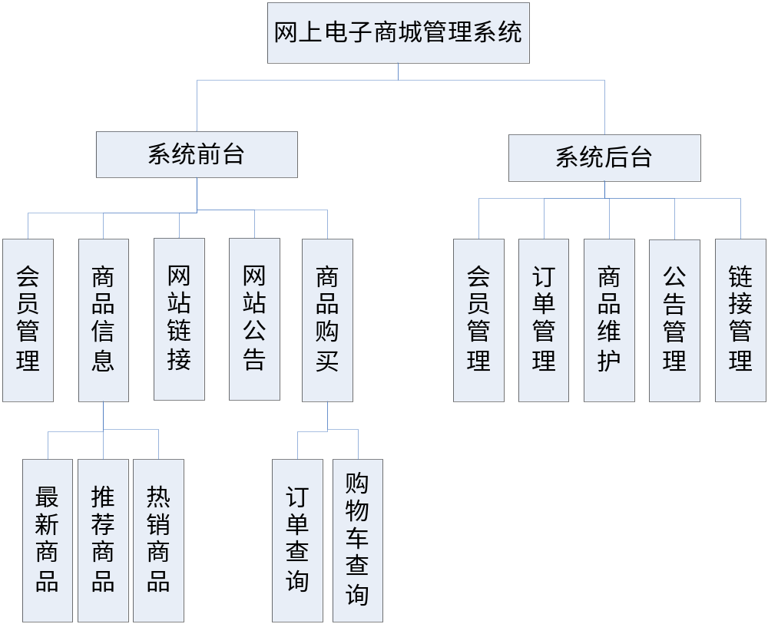

图2-1系统功能模块图

2.4系统业务流程分析与设计
用户通过浏览网站和选购商品，如果需要购买商品时必须注册会员，注册成功后，就可以进行购物。把自己选购的商品放入购物车，也可以随时修改购物车内的商品直至满意为止，可以去收银台结账，下订单。后台管理人员处理订单后确认，然后发货。在后台，管理中心相关人员可对客户，订单，商品，评论进行增、删、改、查的操作。
业务流程如图2-2所示：
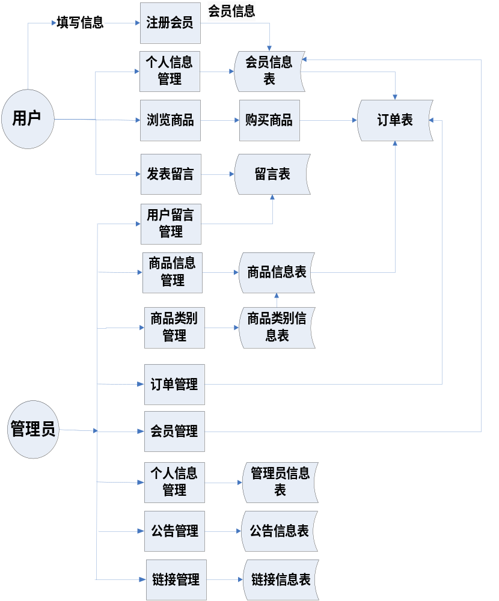

图2-2 系统业务流程图

2.5数据库概念模型设计
这一设计阶段是在需求分析的基础上，设计出能够满足设计需求的各种实体，以及他们之间的关系，为后面的逻辑结构设计打下基础。此阶段是要用E-R实体关系图设计数据库的概念模型。E-R图是描述数据实体及其关系的一种直观的描述工具。。
这种图中包括：
- 实体。用方框表示，方框内为实体的名称。
- 实体的属性。用椭圆表示，椭圆内位属性名称。使用线段将其和相应的实体联系起来。
- 实体之间的关系。用菱形表示，菱形内为联系的名称。
E-R模型比较接近于人的思维，浅显易懂，容易让人接受，所以使用E-R模型作为用户与系统分析之间的工具。
1.本系统实体之间的关系E-R模型如图2-3所示：
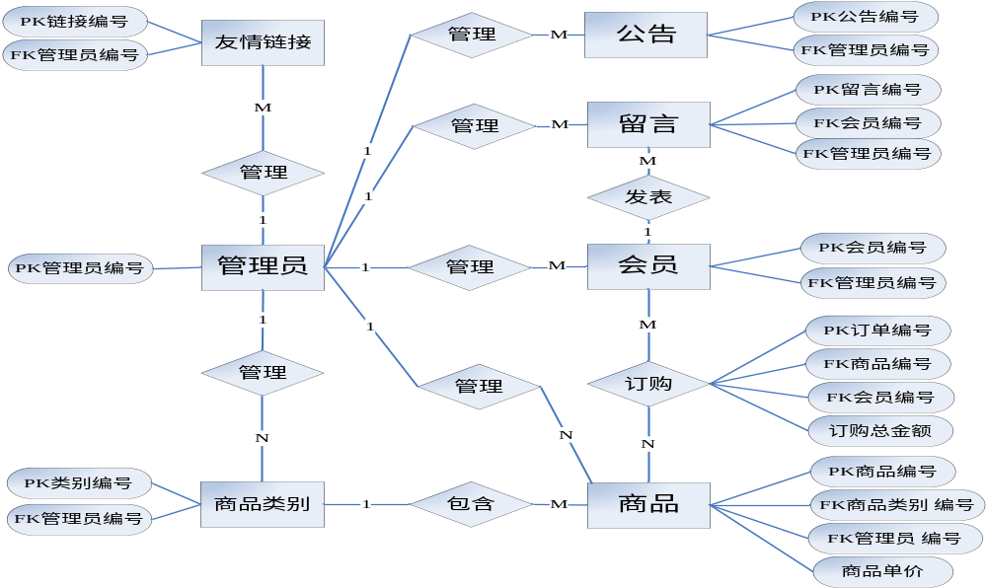 图2-3系统E-R图
2.会员实体属性设计图：
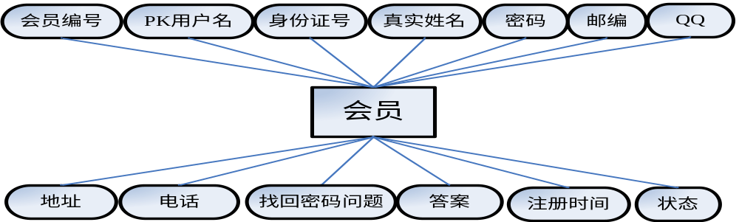
图2-4 会员实体E-R图
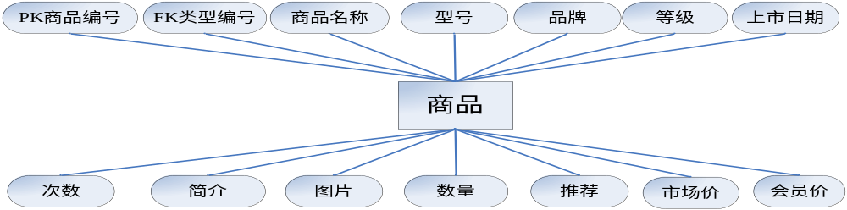 图2-5 商品实体E-R图
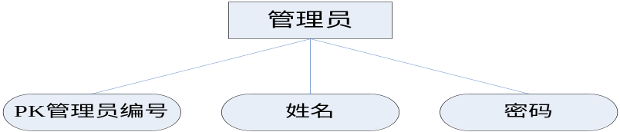
图2-6管理员实体E-R图
2.6系统数据流程分析与设计
2.6.1数据流图概述
数据流图描述系统的逻辑模型，图中没有任何具体的物理元素，只是描绘信息在系统中流动和处理的情况。因为数据流图是逻辑系统的图形表示，即使不是专业的计算机技术人员也容易理解，所以是极好的描述工具。此外，设计数据流图只需考虑系统必须完成的基本逻辑功能，完全不需要考虑如何具体地实现这些功能，所以它也是软件设计的很好的出发点。
2.6.2网上电子商城管理系统的数据流图
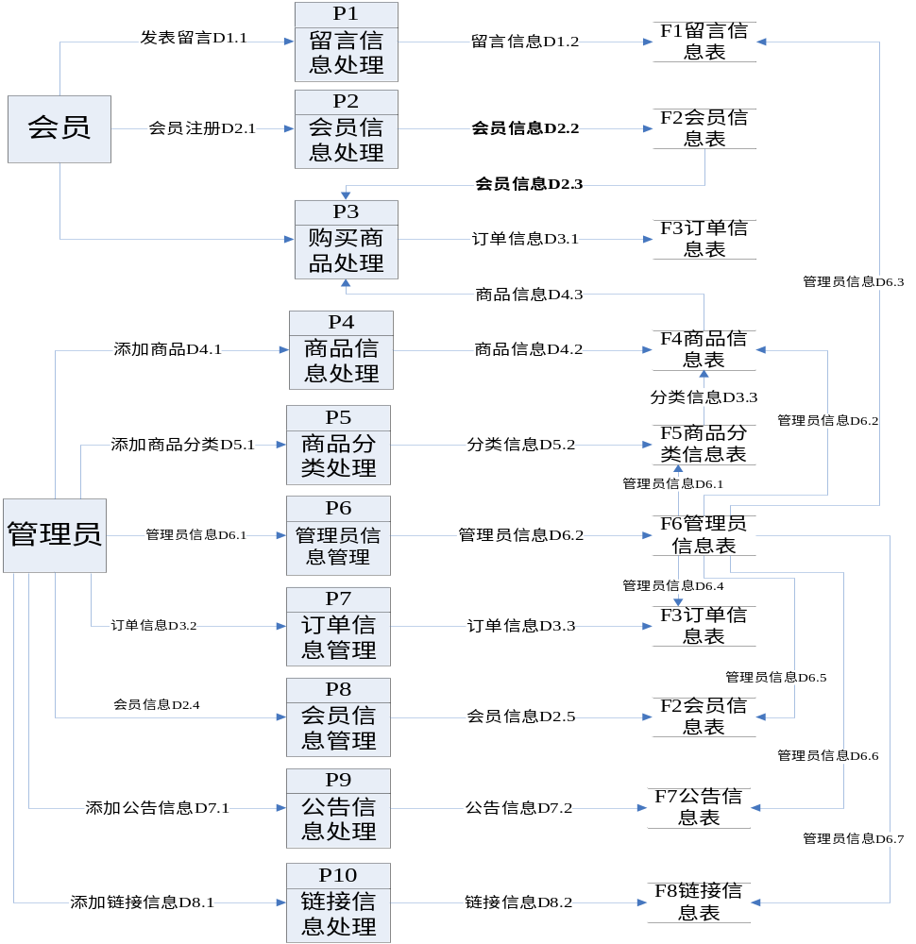
图2-7 系统数据流程图
2.7数据字典
2.7.1定义数据流
表2-1
编号 | 名称 | 组成 | 来源 | 去向
D1.1 | 发表留言 | 留言编号+会员编号+管理员编号+留言标题+留言内容 | 会员 | 留言信息处理
D1.2 | 留言信息 | 留言编号+会员编号+管理员编号+留言标题+留言内容 | 留言信息处理 | F1留言信息表
D2.1 | 会员注册信息 | 用户昵称+真实姓名+身份证号+密码+QQ号码+邮箱+邮编+地址+电话+找回密码问题+答案 | 会员 | 会员注册信息处理
D2.2 | 会员信息 | 用户昵称+真实姓名+身份证号+密码+QQ号码+邮箱+邮编+地址+电话+找回密码问题+答案 | 会员信息处理 | F2会员信息表
D2.3 | 会员信息 | 用户昵称+真实姓名+身份证号+密码+QQ号码+邮箱+邮编+地址+电话+找回密码问题+答案 | 会员信息表 | F3订单信息表
D2.4 | 会员信息 | 用户昵称+真实姓名+身份证号+密码+QQ号码+邮箱+邮编+地址+电话+找回密码问题+答案 | F2会员信息表 | 会员信息处理
D2.5 | 会员信息 | 用户昵称+真实姓名+身份证号+密码+QQ号码+邮箱+邮编+地址+电话+找回密码问题+答案 | F2会员信息表 | F2会员信息表
D3.1 | 订单信息 | 订单ID+订单编号+下单人+收货人+商品编号+商品名称+数量+单价+地址+电话+性别+邮箱+邮编+订购总金额+付款方式+送货方式+日期时间+状态+留言 | 购物信息处理 | F3订单信息表
D3.2 | 订单信息 | 订单ID+订单编号+下单人+收货人+商品编号+商品名称+数量+单价+地址+电话+性别+邮箱+邮编+订购总金额+付款方式+送货方式+日期时间+状态+留言 | F3订单信息 | 订单信息管理
D3.3 | 订单信息 | 订单ID+订单编号+下单人+收货人+商品编号+商品名称+数量+单价+地址+电话+性别+邮箱+邮编+订购总金额+付款方式+送货方式+日期时间+状态+留言 | 订单信息管理 | F3订单信息表
D4.1 | 添加商品 | 商品编号+商品名称+类型+品牌+等级+上市日期+型号+简介+次数+推介+数量+图片+市场价+会员价 | 管理员 | 商品信息处理
D4.2 | 商品信息 | 商品编号+商品名称+类型+品牌+等级+上市日期+型号+简介+次数+推介+数量+图片+市场价+会员价 | 商品信息处理 | F4商品信息表
D4.3 | 商品信息 | 商品编号+商品名称+类型+品牌+等级+上市日期+型号+简介+次数+推介+数量+图片+市场价+会员价 | 购买商品信息处理 | F3订单信息表
D5.1 | 分类信息添加 | 用户编号 | 管理员 | 产品分类处理
D5.2 | 分类信息 | 内容 | 产品分类处理 | F5商品分类信息表
D6.1 | 管理员信息 | 编号+用户名+密码 | F6理员信息表 | 管理员信息管理
D6.2 | 管理员信息 | 编号+用户名+密码 | 管理员信息管理 | F6管理员信息表
D2.1 | 添加商品 | 商品编号+商品名称+类型+品牌+等级+上市日期+型号+简介+次数+推介+数量+图片+市场价+会员价 | 管理员 | 产品信息处理
D2.2 | 商品信息 | 商品编号+商品名称+类型+品牌+等级+上市日期+型号+简介+次数+推介+数量+图片+市场价+会员价 | 商品信息处理 | F2商品信息表
D3.1 | 订单 | 订单ID+订单编号+下单人+收货人+商品编号+商品名称+数量+单价+地址+电话+性别+邮箱+邮编+订购总金额+付款方式+送货方式+日期时间+状态+留言 | 用户 | 订单信息处理
D3.2 | 订单信息 | 订单ID+订单编号+下单人+收货人+商品编号+商品名称+数量+单价+地址+电话+性别+邮箱+邮编+订购总金额+付款方式+送货方式+日期时间+状态+留言 | 订单信息处理 | F3订单信息表
D4.1 | 会员注册 | 用户昵称+真实姓名+身份证号+密码+QQ号码+邮箱+邮编+地址+电话+找回密码问题+答案 | 用户 | 会员信息处理
D4.2 | 会员信息 | 用户昵称+真实姓名+身份证号+密码+QQ号码+邮箱+邮编+地址+电话+找回密码问题+答案 | 管理员 | F4会员信息表
D7.1 | 添加公告信息 | 公告编号+标题+内容+发布日期+管理员编号 | 管理员 | 公告信息处理
D7.2 | 公告信息 | 公告编号+标题+内容+发布日期+管理员编号 | 公告信息处理 | F7公告信息表
D8.1 | 添加链接信息 | 链接编号+链接名称+链接得做+管理员编号 | 管理员 | 链接信息处理
D8.2 | 链接信息 | 链接编号+链接名称+链接得做+管理员编号 | 链接信息处理 | F8链接信息表
2.7.2数据处理
编号：P1
输入的数据流：D1.1
文件信息：F1
输出的数据流：D1.2
功能：用户发表留言基本处理，把留言信息保存在表F1中

编号：P2
输入的数据流：D2.1
文件信息：F2
输出的数据流：D2.2
功能：会员信息的基本处理，把会员信息记录在表F2中

编号：P3
输入的数据流：D2.3、D4.3
文件信息：F3
输出的数据流：D3.1
功能：订单信息的基本处理，把订单信息记录在表F3中

编号：P6
输入的数据流：D1.3、D2.3、D3.3、D4.3、D5.3
文件信息：F1、F2、F3、F4、F5
输出的数据流：D7.1
功能：对查询信息的处理，将查询结果显示给用户。

编号：P6
输入的数据流：D1.3、D2.3、D3.3、D4.3、D5.3
文件信息：F1、F2、F3、F4、F5
输出的数据流：D7.1
功能：对查询信息的处理，将查询结果显示给用户。

编号：P6
输入的数据流：D1.3、D2.3、D3.3、D4.3、D5.3
文件信息：F1、F2、F3、F4、F5
输出的数据流：D7.1
功能：对查询信息的处理，将查询结果显示给用户。

编号：P6
输入的数据流：D1.3、D2.3、D3.3、D4.3、D5.3
文件信息：F1、F2、F3、F4、F5
输出的数据流：D7.1
功能：对查询信息的处理，将查询结果显示给用户。

编号：P6
输入的数据流：D1.3、D2.3、D3.3、D4.3、D5.3
文件信息：F1、F2、F3、F4、F5
输出的数据流：D7.1
功能：对查询信息的处理，将查询结果显示给用户。

编号：P6
输入的数据流：D1.3、D2.3、D3.3、D4.3、D5.3
文件信息：F1、F2、F3、F4、F5
输出的数据流：D7.1
功能：对查询信息的处理，将查询结果显示给用户。

编号：P6
输入的数据流：D1.3、D2.3、D3.3、D4.3、D5.3
文件信息：F1、F2、F3、F4、F5
输出的数据流：D7.1
功能：对查询信息的处理，将查询结果显示给用户。

编号：P6
输入的数据流：D1.3、D2.3、D3.3、D4.3、D5.3
文件信息：F1、F2、F3、F4、F5
输出的数据流：D7.1
功能：对查询信息的处理，将查询结果显示给用户。

编号：P6
输入的数据流：D1.3、D2.3、D3.3、D4.3、D5.3
文件信息：F1、F2、F3、F4、F5
输出的数据流：D7.1
功能：对查询信息的处理，将查询结果显示给用户。

编号：P6
输入的数据流：D1.3、D2.3、D3.3、D4.3、D5.3
文件信息：F1、F2、F3、F4、F5
输出的数据流：D7.1
功能：对查询信息的处理，将查询结果显示给用户。

编号：P6
输入的数据流：D1.3、D2.3、D3.3、D4.3、D5.3
文件信息：F1、F2、F3、F4、F5
输出的数据流：D7.1
功能：对查询信息的处理，将查询结果显示给用户。

编号：P6
输入的数据流：D1.3、D2.3、D3.3、D4.3、D5.3
文件信息：F1、F2、F3、F4、F5
输出的数据流：D7.1
功能：对查询信息的处理，将查询结果显示给用户。

编号：P6
输入的数据流：D1.3、D2.3、D3.3、D4.3、D5.3
文件信息：F1、F2、F3、F4、F5
输出的数据流：D7.1
功能：对查询信息的处理，将查询结果显示给用户。

编号：P6
输入的数据流：D1.3、D2.3、D3.3、D4.3、D5.3
文件信息：F1、F2、F3、F4、F5
输出的数据流：D7.1
功能：对查询信息的处理，将查询结果显示给用户。

编号：P6
输入的数据流：D1.3、D2.3、D3.3、D4.3、D5.3
文件信息：F1、F2、F3、F4、F5
输出的数据流：D7.1
功能：对查询信息的处理，将查询结果显示给用户。

编号：P6
输入的数据流：D1.3、D2.3、D3.3、D4.3、D5.3
文件信息：F1、F2、F3、F4、F5
输出的数据流：D7.1
功能：对查询信息的处理，将查询结果显示给用户。

编号：P6
输入的数据流：D1.3、D2.3、D3.3、D4.3、D5.3
文件信息：F1、F2、F3、F4、F5
输出的数据流：D7.1
功能：对查询信息的处理，将查询结果显示给用户。

编号：P6
输入的数据流：D1.3、D2.3、D3.3、D4.3、D5.3
文件信息：F1、F2、F3、F4、F5
输出的数据流：D7.1
功能：对查询信息的处理，将查询结果显示给用户。

编号：P6
输入的数据流：D1.3、D2.3、D3.3、D4.3、D5.3
文件信息：F1、F2、F3、F4、F5
输出的数据流：D7.1
功能：对查询信息的处理，将查询结果显示给用户。

编号：P6
输入的数据流：D1.3、D2.3、D3.3、D4.3、D5.3
文件信息：F1、F2、F3、F4、F5
输出的数据流：D7.1
功能：对查询信息的处理，将查询结果显示给用户。

编号：P6
输入的数据流：D1.3、D2.3、D3.3、D4.3、D5.3
文件信息：F1、F2、F3、F4、F5
输出的数据流：D7.1
功能：对查询信息的处理，将查询结果显示给用户。

编号：P6
输入的数据流：D1.3、D2.3、D3.3、D4.3、D5.3
文件信息：F1、F2、F3、F4、F5
输出的数据流：D7.1
功能：对查询信息的处理，将查询结果显示给用户。

编号：P6
输入的数据流：D1.3、D2.3、D3.3、D4.3、D5.3
文件信息：F1、F2、F3、F4、F5
输出的数据流：D7.1
功能：对查询信息的处理，将查询结果显示给用户。

编号：P6
输入的数据流：D1.3、D2.3、D3.3、D4.3、D5.3
文件信息：F1、F2、F3、F4、F5
输出的数据流：D7.1
功能：对查询信息的处理，将查询结果显示给用户。

编号：P6
输入的数据流：D1.3、D2.3、D3.3、D4.3、D5.3
文件信息：F1、F2、F3、F4、F5
输出的数据流：D7.1
功能：对查询信息的处理，将查询结果显示给用户。

编号：P6
输入的数据流：D1.3、D2.3、D3.3、D4.3、D5.3
文件信息：F1、F2、F3、F4、F5
输出的数据流：D7.1
功能：对查询信息的处理，将查询结果显示给用户。

编号：P6
输入的数据流：D1.3、D2.3、D3.3、D4.3、D5.3
文件信息：F1、F2、F3、F4、F5
输出的数据流：D7.1
功能：对查询信息的处理，将查询结果显示给用户。

编号：P6
输入的数据流：D1.3、D2.3、D3.3、D4.3、D5.3
文件信息：F1、F2、F3、F4、F5
输出的数据流：D7.1
功能：对查询信息的处理，将查询结果显示给用户。

编号：P6
输入的数据流：D1.3、D2.3、D3.3、D4.3、D5.3
文件信息：F1、F2、F3、F4、F5
输出的数据流：D7.1
功能：对查询信息的处理，将查询结果显示给用户。

编号：P6
输入的数据流：D1.3、D2.3、D3.3、D4.3、D5.3
文件信息：F1、F2、F3、F4、F5
输出的数据流：D7.1
功能：对查询信息的处理，将查询结果显示给用户。

编号：P6
输入的数据流：D1.3、D2.3、D3.3、D4.3、D5.3
文件信息：F1、F2、F3、F4、F5
输出的数据流：D7.1
功能：对查询信息的处理，将查询结果显示给用户。

编号：P6
输入的数据流：D1.3、D2.3、D3.3、D4.3、D5.3
文件信息：F1、F2、F3、F4、F5
输出的数据流：D7.1
功能：对查询信息的处理，将查询结果显示给用户。

编号：P6
输入的数据流：D1.3、D2.3、D3.3、D4.3、D5.3
文件信息：F1、F2、F3、F4、F5
输出的数据流：D7.1
功能：对查询信息的处理，将查询结果显示给用户。

编号：P6
输入的数据流：D1.3、D2.3、D3.3、D4.3、D5.3
文件信息：F1、F2、F3、F4、F5
输出的数据流：D7.1
功能：对查询信息的处理，将查询结果显示给用户。

编号：P6
输入的数据流：D1.3、D2.3、D3.3、D4.3、D5.3
文件信息：F1、F2、F3、F4、F5
输出的数据流：D7.1
功能：对查询信息的处理，将查询结果显示给用户。

编号：P6
输入的数据流：D1.3、D2.3、D3.3、D4.3、D5.3
文件信息：F1、F2、F3、F4、F5
输出的数据流：D7.1
功能：对查询信息的处理，将查询结果显示给用户。

编号：P6
输入的数据流：D1.3、D2.3、D3.3、D4.3、D5.3
文件信息：F1、F2、F3、F4、F5
输出的数据流：D7.1
功能：对查询信息的处理，将查询结果显示给用户。

编号：P6
输入的数据流：D1.3、D2.3、D3.3、D4.3、D5.3
文件信息：F1、F2、F3、F4、F5
输出的数据流：D7.1
功能：对查询信息的处理，将查询结果显示给用户。

编号：P6
输入的数据流：D1.3、D2.3、D3.3、D4.3、D5.3
文件信息：F1、F2、F3、F4、F5
输出的数据流：D7.1
功能：对查询信息的处理，将查询结果显示给用户。

编号：P6
输入的数据流：D1.3、D2.3、D3.3、D4.3、D5.3
文件信息：F1、F2、F3、F4、F5
输出的数据流：D7.1
功能：对查询信息的处理，将查询结果显示给用户。

编号：P6
输入的数据流：D1.3、D2.3、D3.3、D4.3、D5.3
文件信息：F1、F2、F3、F4、F5
输出的数据流：D7.1
功能：对查询信息的处理，将查询结果显示给用户。

编号：P6
输入的数据流：D1.3、D2.3、D3.3、D4.3、D5.3
文件信息：F1、F2、F3、F4、F5
输出的数据流：D7.1
功能：对查询信息的处理，将查询结果显示给用户。

编号：P6
输入的数据流：D1.3、D2.3、D3.3、D4.3、D5.3
文件信息：F1、F2、F3、F4、F5
输出的数据流：D7.1
功能：对查询信息的处理，将查询结果显示给用户。

编号：P6
输入的数据流：D1.3、D2.3、D3.3、D4.3、D5.3
文件信息：F1、F2、F3、F4、F5
输出的数据流：D7.1
功能：对查询信息的处理，将查询结果显示给用户。

编号：P6
输入的数据流：D1.3、D2.3、D3.3、D4.3、D5.3
文件信息：F1、F2、F3、F4、F5
输出的数据流：D7.1
功能：对查询信息的处理，将查询结果显示给用户。

编号：P6
输入的数据流：D1.3、D2.3、D3.3、D4.3、D5.3
文件信息：F1、F2、F3、F4、F5
输出的数据流：D7.1
功能：对查询信息的处理，将查询结果显示给用户。

编号：P6
输入的数据流：D1.3、D2.3、D3.3、D4.3、D5.3
文件信息：F1、F2、F3、F4、F5
输出的数据流：D7.1
功能：对查询信息的处理，将查询结果显示给用户。

编号：P6
输入的数据流：D1.3、D2.3、D3.3、D4.3、D5.3
文件信息：F1、F2、F3、F4、F5
输出的数据流：D7.1
功能：对查询信息的处理，将查询结果显示给用户。

编号：P6
输入的数据流：D1.3、D2.3、D3.3、D4.3、D5.3
文件信息：F1、F2、F3、F4、F5
输出的数据流：D7.1
功能：对查询信息的处理，将查询结果显示给用户。

编号：P6
输入的数据流：D1.3、D2.3、D3.3、D4.3、D5.3
文件信息：F1、F2、F3、F4、F5
输出的数据流：D7.1
功能：对查询信息的处理，将查询结果显示给用户。

编号：P6
输入的数据流：D1.3、D2.3、D3.3、D4.3、D5.3
文件信息：F1、F2、F3、F4、F5
输出的数据流：D7.1
功能：对查询信息的处理，将查询结果显示给用户。

编号：P6
输入的数据流：D1.3、D2.3、D3.3、D4.3、D5.3
文件信息：F1、F2、F3、F4、F5
输出的数据流：D7.1
功能：对查询信息的处理，将查询结果显示给用户。

编号：P6
输入的数据流：D1.3、D2.3、D3.3、D4.3、D5.3
文件信息：F1、F2、F3、F4、F5
输出的数据流：D7.1
功能：对查询信息的处理，将查询结果显示给用户。

编号：P6
输入的数据流：D1.3、D2.3、D3.3、D4.3、D5.3
文件信息：F1、F2、F3、F4、F5
输出的数据流：D7.1
功能：对查询信息的处理，将查询结果显示给用户。

编号：P6
输入的数据流：D1.3、D2.3、D3.3、D4.3、D5.3
文件信息：F1、F2、F3、F4、F5
输出的数据流：D7.1
功能：对查询信息的处理，将查询结果显示给用户。

编号：P6
输入的数据流：D1.3、D2.3、D3.3、D4.3、D5.3
文件信息：F1、F2、F3、F4、F5
输出的数据流：D7.1
功能：对查询信息的处理，将查询结果显示给用户。

编号：P6
输入的数据流：D1.3、D2.3、D3.3、D4.3、D5.3
文件信息：F1、F2、F3、F4、F5
输出的数据流：D7.1
功能：对查询信息的处理，将查询结果显示给用户。

编号：P6
输入的数据流：D1.3、D2.3、D3.3、D4.3、D5.3
文件信息：F1、F2、F3、F4、F5
输出的数据流：D7.1
功能：对查询信息的处理，将查询结果显示给用户。

编号：P6
输入的数据流：D1.3、D2.3、D3.3、D4.3、D5.3
文件信息：F1、F2、F3、F4、F5
输出的数据流：D7.1
功能：对查询信息的处理，将查询结果显示给用户。

编号：P6
输入的数据流：D1.3、D2.3、D3.3、D4.3、D5.3
文件信息：F1、F2、F3、F4、F5
输出的数据流：D7.1
功能：对查询信息的处理，将查询结果显示给用户。

编号：P6
输入的数据流：D1.3、D2.3、D3.3、D4.3、D5.3
文件信息：F1、F2、F3、F4、F5
输出的数据流：D7.1
功能：对查询信息的处理，将查询结果显示给用户。

编号：P6
输入的数据流：D1.3、D2.3、D3.3、D4.3、D5.3
文件信息：F1、F2、F3、F4、F5
输出的数据流：D7.1
功能：对查询信息的处理，将查询结果显示给用户。

编号：P6
输入的数据流：D1.3、D2.3、D3.3、D4.3、D5.3
文件信息：F1、F2、F3、F4、F5
输出的数据流：D7.1
功能：对查询信息的处理，将查询结果显示给用户。

编号：P6
输入的数据流：D1.3、D2.3、D3.3、D4.3、D5.3
文件信息：F1、F2、F3、F4、F5
输出的数据流：D7.1
功能：对查询信息的处理，将查询结果显示给用户。

编号：P6
输入的数据流：D1.3、D2.3、D3.3、D4.3、D5.3
文件信息：F1、F2、F3、F4、F5
输出的数据流：D7.1
功能：对查询信息的处理，将查询结果显示给用户。

编号：P6
输入的数据流：D1.3、D2.3、D3.3、D4.3、D5.3
文件信息：F1、F2、F3、F4、F5
输出的数据流：D7.1
功能：对查询信息的处理，将查询结果显示给用户。

编号：P6
输入的数据流：D1.3、D2.3、D3.3、D4.3、D5.3
文件信息：F1、F2、F3、F4、F5
输出的数据流：D7.1
功能：对查询信息的处理，将查询结果显示给用户。

编号：P6
输入的数据流：D1.3、D2.3、D3.3、D4.3、D5.3
文件信息：F1、F2、F3、F4、F5
输出的数据流：D7.1
功能：对查询信息的处理，将查询结果显示给用户。

编号：P6
输入的数据流：D1.3、D2.3、D3.3、D4.3、D5.3
文件信息：F1、F2、F3、F4、F5
输出的数据流：D7.1
功能：对查询信息的处理，将查询结果显示给用户。

编号：P6
输入的数据流：D1.3、D2.3、D3.3、D4.3、D5.3
文件信息：F1、F2、F3、F4、F5
输出的数据流：D7.1
功能：对查询信息的处理，将查询结果显示给用户。

编号：P6
输入的数据流：D1.3、D2.3、D3.3、D4.3、D5.3
文件信息：F1、F2、F3、F4、F5
输出的数据流：D7.1
功能：对查询信息的处理，将查询结果显示给用户。

编号：P6
输入的数据流：D1.3、D2.3、D3.3、D4.3、D5.3
文件信息：F1、F2、F3、F4、F5
输出的数据流：D7.1
功能：对查询信息的处理，将查询结果显示给用户。

编号：P6
输入的数据流：D1.3、D2.3、D3.3、D4.3、D5.3
文件信息：F1、F2、F3、F4、F5
输出的数据流：D7.1
功能：对查询信息的处理，将查询结果显示给用户。

编号：P6
输入的数据流：D1.3、D2.3、D3.3、D4.3、D5.3
文件信息：F1、F2、F3、F4、F5
输出的数据流：D7.1
功能：对查询信息的处理，将查询结果显示给用户。

编号：P6
输入的数据流：D1.3、D2.3、D3.3、D4.3、D5.3
文件信息：F1、F2、F3、F4、F5
输出的数据流：D7.1
功能：对查询信息的处理，将查询结果显示给用户。

编号：P6
输入的数据流：D1.3、D2.3、D3.3、D4.3、D5.3
文件信息：F1、F2、F3、F4、F5
输出的数据流：D7.1
功能：对查询信息的处理，将查询结果显示给用户。

编号：P6
输入的数据流：D1.3、D2.3、D3.3、D4.3、D5.3
文件信息：F1、F2、F3、F4、F5
输出的数据流：D7.1
功能：对查询信息的处理，将查询结果显示给用户。

编号：P6
输入的数据流：D1.3、D2.3、D3.3、D4.3、D5.3
文件信息：F1、F2、F3、F4、F5
输出的数据流：D7.1
功能：对查询信息的处理，将查询结果显示给用户。

编号：P6
输入的数据流：D1.3、D2.3、D3.3、D4.3、D5.3
文件信息：F1、F2、F3、F4、F5
输出的数据流：D7.1
功能：对查询信息的处理，将查询结果显示给用户。

编号：P6
输入的数据流：D1.3、D2.3、D3.3、D4.3、D5.3
文件信息：F1、F2、F3、F4、F5
输出的数据流：D7.1
功能：对查询信息的处理，将查询结果显示给用户。

编号：P6
输入的数据流：D1.3、D2.3、D3.3、D4.3、D5.3
文件信息：F1、F2、F3、F4、F5
输出的数据流：D7.1
功能：对查询信息的处理，将查询结果显示给用户。

编号：P6
输入的数据流：D1.3、D2.3、D3.3、D4.3、D5.3
文件信息：F1、F2、F3、F4、F5
输出的数据流：D7.1
功能：对查询信息的处理，将查询结果显示给用户。

编号：P6
输入的数据流：D1.3、D2.3、D3.3、D4.3、D5.3
文件信息：F1、F2、F3、F4、F5
输出的数据流：D7.1
功能：对查询信息的处理，将查询结果显示给用户。

编号：P6
输入的数据流：D1.3、D2.3、D3.3、D4.3、D5.3
文件信息：F1、F2、F3、F4、F5
输出的数据流：D7.1
功能：对查询信息的处理，将查询结果显示给用户。

编号：P6
输入的数据流：D1.3、D2.3、D3.3、D4.3、D5.3
文件信息：F1、F2、F3、F4、F5
输出的数据流：D7.1
功能：对查询信息的处理，将查询结果显示给用户。

编号：P6
输入的数据流：D1.3、D2.3、D3.3、D4.3、D5.3
文件信息：F1、F2、F3、F4、F5
输出的数据流：D7.1
功能：对查询信息的处理，将查询结果显示给用户。

编号：P6
输入的数据流：D1.3、D2.3、D3.3、D4.3、D5.3
文件信息：F1、F2、F3、F4、F5
输出的数据流：D7.1
功能：对查询信息的处理，将查询结果显示给用户。

编号：P6
输入的数据流：D1.3、D2.3、D3.3、D4.3、D5.3
文件信息：F1、F2、F3、F4、F5
输出的数据流：D7.1
功能：对查询信息的处理，将查询结果显示给用户。

编号：P6
输入的数据流：D1.3、D2.3、D3.3、D4.3、D5.3
文件信息：F1、F2、F3、F4、F5
输出的数据流：D7.1
功能：对查询信息的处理，将查询结果显示给用户。

编号：P6
输入的数据流：D1.3、D2.3、D3.3、D4.3、D5.3
文件信息：F1、F2、F3、F4、F5
输出的数据流：D7.1
功能：对查询信息的处理，将查询结果显示给用户。

编号：P6
输入的数据流：D1.3、D2.3、D3.3、D4.3、D5.3
文件信息：F1、F2、F3、F4、F5
输出的数据流：D7.1
功能：对查询信息的处理，将查询结果显示给用户。

编号：P6
输入的数据流：D1.3、D2.3、D3.3、D4.3、D5.3
文件信息：F1、F2、F3、F4、F5
输出的数据流：D7.1
功能：对查询信息的处理，将查询结果显示给用户。

编号：P6
输入的数据流：D1.3、D2.3、D3.3、D4.3、D5.3
文件信息：F1、F2、F3、F4、F5
输出的数据流：D7.1
功能：对查询信息的处理，将查询结果显示给用户。

编号：P6
输入的数据流：D1.3、D2.3、D3.3、D4.3、D5.3
文件信息：F1、F2、F3、F4、F5
输出的数据流：D7.1
功能：对查询信息的处理，将查询结果显示给用户。

编号：P6
输入的数据流：D1.3、D2.3、D3.3、D4.3、D5.3
文件信息：F1、F2、F3、F4、F5
输出的数据流：D7.1
功能：对查询信息的处理，将查询结果显示给用户。

编号：P6
输入的数据流：D1.3、D2.3、D3.3、D4.3、D5.3
文件信息：F1、F2、F3、F4、F5
输出的数据流：D7.1
功能：对查询信息的处理，将查询结果显示给用户。

编号：P6
输入的数据流：D1.3、D2.3、D3.3、D4.3、D5.3
文件信息：F1、F2、F3、F4、F5
输出的数据流：D7.1
功能：对查询信息的处理，将查询结果显示给用户。

编号：P6
输入的数据流：D1.3、D2.3、D3.3、D4.3、D5.3
文件信息：F1、F2、F3、F4、F5
输出的数据流：D7.1
功能：对查询信息的处理，将查询结果显示给用户。

编号：P6
输入的数据流：D1.3、D2.3、D3.3、D4.3、D5.3
文件信息：F1、F2、F3、F4、F5
输出的数据流：D7.1
功能：对查询信息的处理，将查询结果显示给用户。

编号：P6
输入的数据流：D1.3、D2.3、D3.3、D4.3、D5.3
文件信息：F1、F2、F3、F4、F5
输出的数据流：D7.1
功能：对查询信息的处理，将查询结果显示给用户。

编号：P6
输入的数据流：D1.3、D2.3、D3.3、D4.3、D5.3
文件信息：F1、F2、F3、F4、F5
输出的数据流：D7.1
功能：对查询信息的处理，将查询结果显示给用户。

编号：P6
输入的数据流：D1.3、D2.3、D3.3、D4.3、D5.3
文件信息：F1、F2、F3、F4、F5
输出的数据流：D7.1
功能：对查询信息的处理，将查询结果显示给用户。

编号：P6
输入的数据流：D1.3、D2.3、D3.3、D4.3、D5.3
文件信息：F1、F2、F3、F4、F5
输出的数据流：D7.1
功能：对查询信息的处理，将查询结果显示给用户。

编号：P6
输入的数据流：D1.3、D2.3、D3.3、D4.3、D5.3
文件信息：F1、F2、F3、F4、F5
输出的数据流：D7.1
功能：对查询信息的处理，将查询结果显示给用户。

编号：P6
输入的数据流：D1.3、D2.3、D3.3、D4.3、D5.3
文件信息：F1、F2、F3、F4、F5
输出的数据流：D7.1
功能：对查询信息的处理，将查询结果显示给用户。

编号：P6
输入的数据流：D1.3、D2.3、D3.3、D4.3、D5.3
文件信息：F1、F2、F3、F4、F5
输出的数据流：D7.1
功能：对查询信息的处理，将查询结果显示给用户。

编号：P6
输入的数据流：D1.3、D2.3、D3.3、D4.3、D5.3
文件信息：F1、F2、F3、F4、F5
输出的数据流：D7.1
功能：对查询信息的处理，将查询结果显示给用户。

编号：P6
输入的数据流：D1.3、D2.3、D3.3、D4.3、D5.3
文件信息：F1、F2、F3、F4、F5
输出的数据流：D7.1
功能：对查询信息的处理，将查询结果显示给用户。

编号：P6
输入的数据流：D1.3、D2.3、D3.3、D4.3、D5.3
文件信息：F1、F2、F3、F4、F5
输出的数据流：D7.1
功能：对查询信息的处理，将查询结果显示给用户。

编号：P6
输入的数据流：D1.3、D2.3、D3.3、D4.3、D5.3
文件信息：F1、F2、F3、F4、F5
输出的数据流：D7.1
功能：对查询信息的处理，将查询结果显示给用户。

编号：P6
输入的数据流：D1.3、D2.3、D3.3、D4.3、D5.3
文件信息：F1、F2、F3、F4、F5
输出的数据流：D7.1
功能：对查询信息的处理，将查询结果显示给用户。

编号：P6
输入的数据流：D1.3、D2.3、D3.3、D4.3、D5.3
文件信息：F1、F2、F3、F4、F5
输出的数据流：D7.1
功能：对查询信息的处理，将查询结果显示给用户。

编号：P6
输入的数据流：D1.3、D2.3、D3.3、D4.3、D5.3
文件信息：F1、F2、F3、F4、F5
输出的数据流：D7.1
功能：对查询信息的处理，将查询结果显示给用户。

编号：P6
输入的数据流：D1.3、D2.3、D3.3、D4.3、D5.3
文件信息：F1、F2、F3、F4、F5
输出的数据流：D7.1
功能：对查询信息的处理，将查询结果显示给用户。

编号：P6
输入的数据流：D1.3、D2.3、D3.3、D4.3、D5.3
文件信息：F1、F2、F3、F4、F5
输出的数据流：D7.1
功能：对查询信息的处理，将查询结果显示给用户。

编号：P6
输入的数据流：D1.3、D2.3、D3.3、D4.3、D5.3
文件信息：F1、F2、F3、F4、F5
输出的数据流：D7.1
功能：对查询信息的处理，将查询结果显示给用户。

编号：P6
输入的数据流：D1.3、D2.3、D3.3、D4.3、D5.3
文件信息：F1、F2、F3、F4、F5
输出的数据流：D7.1
功能：对查询信息的处理，将查询结果显示给用户。

编号：P6
输入的数据流：D1.3、D2.3、D3.3、D4.3、D5.3
文件信息：F1、F2、F3、F4、F5
输出的数据流：D7.1
功能：对查询信息的处理，将查询结果显示给用户。

编号：P6
输入的数据流：D1.3、D2.3、D3.3、D4.3、D5.3
文件信息：F1、F2、F3、F4、F5
输出的数据流：D7.1
功能：对查询信息的处理，将查询结果显示给用户。

编号：P6
输入的数据流：D1.3、D2.3、D3.3、D4.3、D5.3
文件信息：F1、F2、F3、F4、F5
输出的数据流：D7.1
功能：对查询信息的处理，将查询结果显示给用户。

编号：P6
输入的数据流：D1.3、D2.3、D3.3、D4.3、D5.3
文件信息：F1、F2、F3、F4、F5
输出的数据流：D7.1
功能：对查询信息的处理，将查询结果显示给用户。

编号：P6
输入的数据流：D1.3、D2.3、D3.3、D4.3、D5.3
文件信息：F1、F2、F3、F4、F5
输出的数据流：D7.1
功能：对查询信息的处理，将查询结果显示给用户。

编号：P6
输入的数据流：D1.3、D2.3、D3.3、D4.3、D5.3
文件信息：F1、F2、F3、F4、F5
输出的数据流：D7.1
功能：对查询信息的处理，将查询结果显示给用户。

编号：P6
输入的数据流：D1.3、D2.3、D3.3、D4.3、D5.3
文件信息：F1、F2、F3、F4、F5
输出的数据流：D7.1
功能：对查询信息的处理，将查询结果显示给用户。

编号：P6
输入的数据流：D1.3、D2.3、D3.3、D4.3、D5.3
文件信息：F1、F2、F3、F4、F5
输出的数据流：D7.1
功能：对查询信息的处理，将查询结果显示给用户。

编号：P6
输入的数据流：D1.3、D2.3、D3.3、D4.3、D5.3
文件信息：F1、F2、F3、F4、F5
输出的数据流：D7.1
功能：对查询信息的处理，将查询结果显示给用户。

编号：P6
输入的数据流：D1.3、D2.3、D3.3、D4.3、D5.3
文件信息：F1、F2、F3、F4、F5
输出的数据流：D7.1
功能：对查询信息的处理，将查询结果显示给用户。

编号：P6
输入的数据流：D1.3、D2.3、D3.3、D4.3、D5.3
文件信息：F1、F2、F3、F4、F5
输出的数据流：D7.1
功能：对查询信息的处理，将查询结果显示给用户。

编号：P4
输入的数据流：D4.1
文件信息：F4
输出的数据流：D4.2
功能：商品信息的基本处理，把商品信息记录在表F4中

编号：P5
输入的数据流：D5.1
文件信息：F5
输出的数据流：D5.2
功能：商品分类信息的基本处理，把商品分类信息保存在表F1中

编号：P6
输入的数据流：D6.1
文件信息：F6
输出的数据流：D6.2
功能：管理员个人信息的修改处理，将修改后管理员信息保存在表F6中。

编号：P7
输入的数据流：D3.2
文件信息：F3
输出的数据流：D3.3
功能：订单信息处理，处理订单信息，并将处理后的订单信息保存在表F3中

编号：P8
输入的数据流：D2.4
文件信息：F2
输出的数据流：D2.5
功能：会员信息的管理，并把处理后的会员信息记录在表F2中。

编号：P9
输入的数据流：D7.1
文件信息：F7
输出的数据流：D7.2
功能：公告信息的基本处理，把公告信息记录在表F5中

编号：P10
输入的数据流：D10.1
文件信息：F8
输出的数据流：D10.2
功能：友情链接信息的基本处理，把友情链接信息记录在表F8中

2.7.3定义数据存储
表2-2 管理员信息表
字段名称 | 数据类型 | 字段大小 | 说明 | 索引 | 是否为空
Id | Int | 4 | 编号 | Primary Key | NO
name | char | 10 | 用户名 |  | NO
password | varchar | 20 | 密码 |  | NO

表2-3 商品类别表
字段名称 | 数据类型 | 字段大小 | 说明 | 索引 | 是否为空
id | Int | 4 | 编号 | Primary Key | NO
typename | Varchar | 16 | 商品类别名称 |  | NO
mid | Int | 4 | 管理员编号 | Foreign Key | NO

表2-4 会员信息表
字段名称 | 数据类型 | 字段大小 | 说明 | 索引 | 是否为空
id | Int | 4 | 编号 | Primary Key | NO
name | Varchar | 25 | 会员名 |  | NO
password | Varchar | 50 | 密码 |  | NO
truename | Varchar | 25 | 真实姓名 |  | YES
sfzh | Varchar | 25 | 身份证号 |  | YES
QQ | Varchar | 25 | QQ号码 |  | YES
Youbian | Varchar | 25 | 邮编 |  | YES
E-mail | Varchar | 40 | 邮箱 |  | YES
address | Varchar | 100 | 会员地址 |  | YES
telephone | Char | 16 | 电话 |  | YES
Regtime | datetime |  | 注册时间 |  | YES
Dongjie | int | 4 | 用户状态 |  | YES
Tishi | Varchar | 50 | 会员找回密码提示 |  | YES
huida | Varchar | 50 | 问题答案 |  | YES

字段名称 | 数据类型 | 字段大小 | 说明 | 索引 | 是否为空
id | int | 4 | 商品编号 | Primary Key | NO
typeid | int | 4 | 类型编号 | Foreign Key | NO
mingcheng | Varchar | 25 | 商品名称 |  | NO
addtime | Datatime |  | 上市日期 |  | YES
pinpai | Varchar | 25 | 品牌 |  | YES
jianjie | text |  | 简介 |  | YES
dengji | Varchar | 25 | 商品等级 |  | YES
xinghao | Varchar | 25 | 商品型号 |  | YES
cishu | int | 4 | 购买次数 |  | YES
shuliang | Int | 4 | 商品数量 |  | NO
tupian | image |  | 商品图片 |  | YES
tuijian | Int | 4 | 推介 |  | YES
shichangjia | Float | 10 | 市场价 |  | NO
huiyuanjia | Float | 10 | 会员价格 |  | NO
表2-5 商品信息表

表2-6 订单信息表
字段名称 | 数据类型 | 字段大小 | 说明 | 索引 | 是否为空
id | int | 4 | 订单序列号 |  | NO
Dingdanhao | Varchar | 25 | 订单编号 | Primary Key | NO
xiadanren | Varchar | 25 | 会员名 | Foreign Key | NO
shangpinhao | Char | 10 | 商品编号 | Foreign Key | NO
shangpinmc | Varchar | 25 | 商品名称 |  | YES
price | float | 10 | 商品价格 |  | NO
Shuliang | Int | 4 | 数量 |  | NO
shouhuoren | Varchar | 25 | 收货人姓名 |  | YES
Sex | Char | 2 | 性别 |  | YES
Address | Varchar | 100 | 地址 |  | YES
Youbian | Varchar | 10 | 邮编 |  | YES
Tel | Varchar | 25 | 电话 |  | YES
Total | Float | 10 | 订购总金额 |  | NO
fkfs | Varchar | 25 | 付款方式 |  | YES
shfs | Varchar | 25 | 送货方式 |  | YES
zhuangtai | Varchar | 50 | 订单状态 |  | NO
date | Datatime |  | 日期 |  | YES

表2-7 公告信息表
字段名称 | 数据类型 | 字段大小 | 说明 | 索引 | 是否为空
id | int | 4 | 编号 | Primary Key | NO
mid | Int | 4 | 管理员编号 | Foreign Key | NO
title | Varchar | 66 | 题目 |  | YES
content | Text |  | 内容 |  | YES
date | Datatime |  | 发布日期 |  | YES

表2-8友情链接信息表
字段名称 | 数据类型 | 字段大小 | 说明 | 索引 | 是否为空
id | int | 4 | 编号 | Primary Key | NO
mid | Int | 4 | 管理员编号 | Foreign Key | NO
linkname | Varchar | 50 | 链接名 |  | YES
linkurt | Varchar | 100 | 链接地址 |  | YES

表2-9留言表
字段名称 | 数据类型 | 字段大小 | 说明 | 索引 | 是否为空
id | int | 4 | 留言编号 | Primary Key | NO
useid | int | 4 | 管理员编号 | Foreign Key | NO
title | Varchar | 66 | 留言标题 |  | YES
content | text |  | 内容 |  | YES

第三章 系统详细设计与系统实现
3.1总体流程设计
系统总体设计即通过制定统一的操作流程，完成系统需求分析中规定的所有功能。确定系统的实施方案，即系统的物理模型。
系统总体流程图：
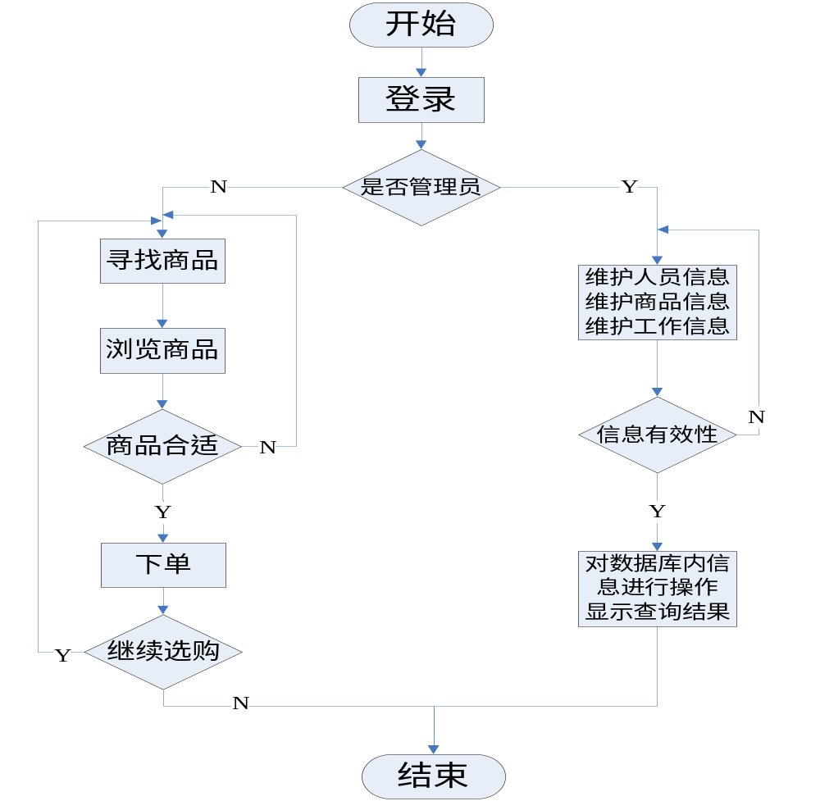

图3-1 系统总体流程图
3.2会员注册及登录流程设计
功能：实现了新用户的注册和会员的登录功能。
会员注册和登录的程序流程图如图5-2所示：

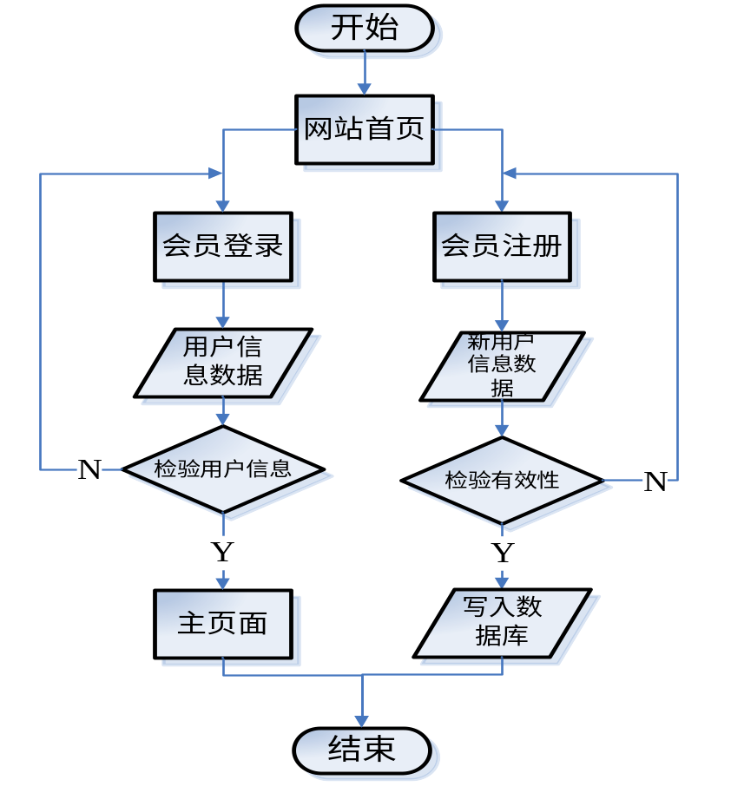

图3-2 会员注册及登录程序流程图
3.3商品分类展示流程设计
功能：实现了用户对商品的分类浏览、查询功能。
产品分类展示程序流程图，如图3-3所示：
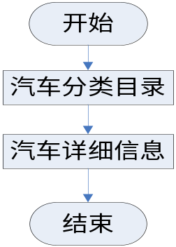
图3-3 商品分类展示程序流程图
3.4会员管理模块程序流程设计
功能：管理会员信息，查看会员信息，冻结、删除会员。
会员管理模块程序流程图如图3-4所示：
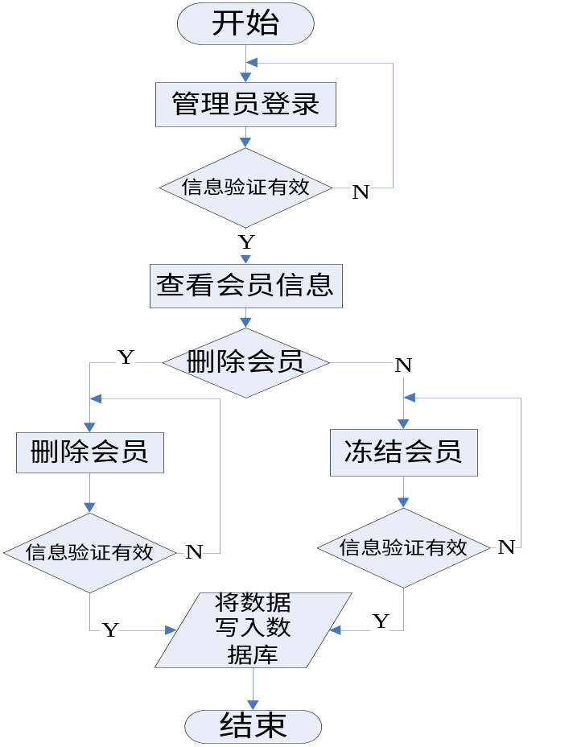
图3-4会员管理模块程序流程图
3.5商品管理模块流程设计
功能：实现商品的管理功能，查看商品信息，添加、修改、删除商品信息。
商品管理模块程序流程图如图3-5所示：
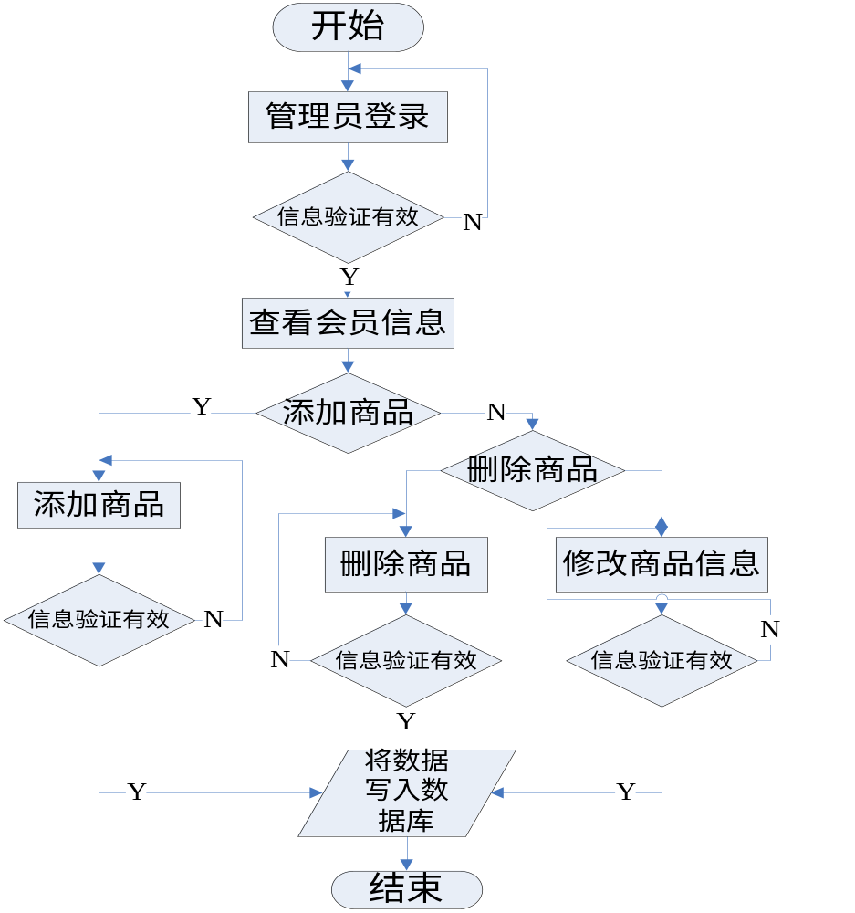
图3-5商品管理模块程序流程图
3.6购物车模块流程设计
功能：块实现了会员购买商品的功能。
购物车程序流程图如图3-6所示：

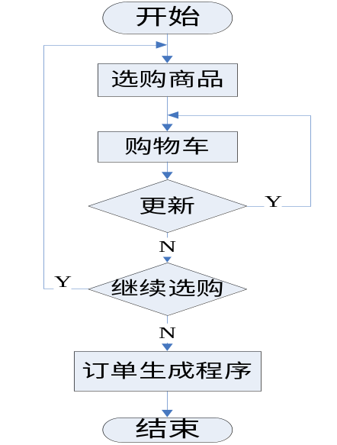
图3-6 购物车程序流程图
3.7订单生成
功能：实现了会员购买商品后生成订单的功能。
购物车功能模块程序流程图如图5-7所示：
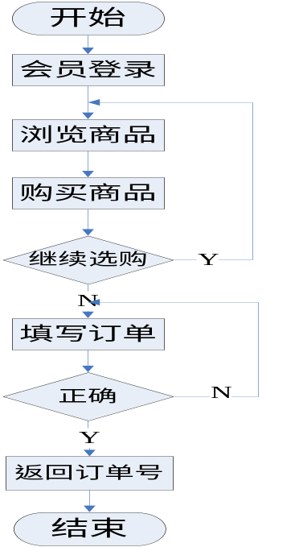
图3-7订单生成流程图
3.8会员信息修改及密码找回
功能：实现了会员修改个人信息和找回密码的功能。
程序流程图如图3-6所示：

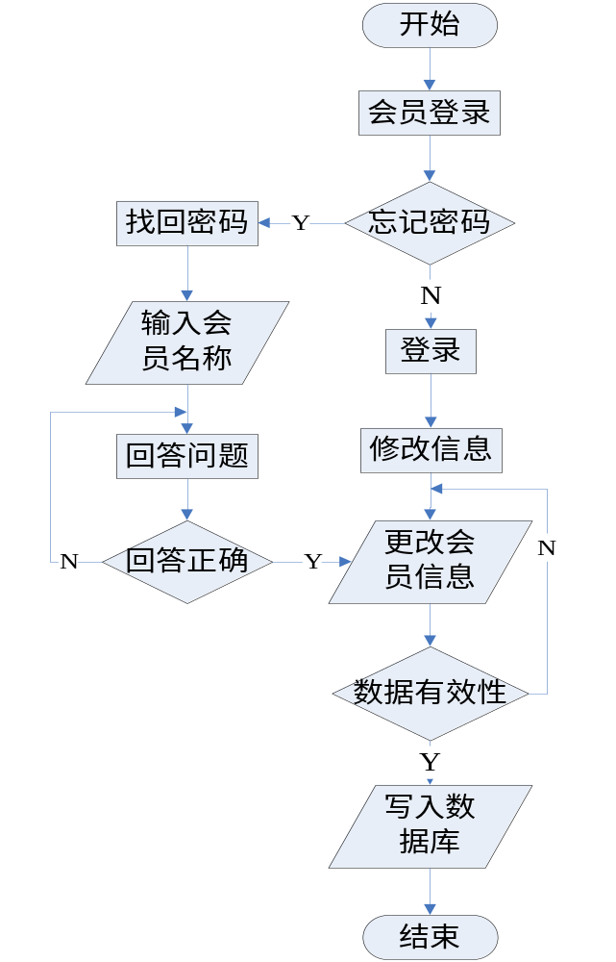

图3-8 会员信息修改及找回密码流程图
3.9公告信息及友情链接功能模块流程设计

功能：实现了会员浏览公告信息和友情链接的功能。
公告信息及友情链接程序流程图如图3-9所示：
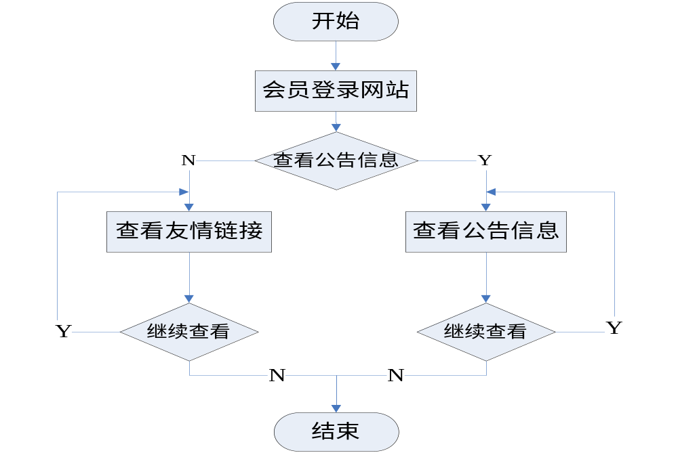

图3-9 友情链接及公告信息程序流程图
3.10数据库设计
大型关系数据库对于企业的联机事务处理拥有着良好的性能，是构建企业管理信息系统的基础，对比传统的基于文件系统的数据库，关系型数据库在海量数据和单位时间响应事务处理请求等方面，有着明显的优势。关系型数据库是以服务器的方式提供数据服务的，其对于数据的管理有着良好的控制，在维护数据的完整性，数据的安全性方面有完善的考虑。相比之下，基于文件数据库只是以文件的方式提供简单的文件存储格式，数据管理需要自行编写程序控制。显然，在处理企业复杂的关键事务的时候，将数据放在基于文件的数据库是非常不合适的。使用关系型数据库是企业管理信息系统的唯一选择。浏览器/服务器作为客户机/服务器的升级，继承了客户机/服务器在联机事务处理方面的优点，在支持分布式数据处理方面和客户机/服务器是一样的。
本系统是采用SQL语言建立的数据库，其表与表之间的关系图如图3-10所示：
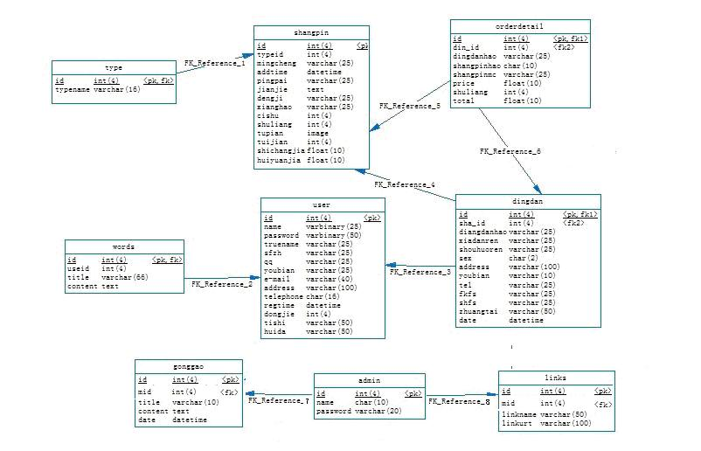
图3-10 数据库表关系图
3.11界面设计
3.11.1界面设计方法：
遵循Windows界面的设计风格，并能充分体现用户功能的直观性和方便性、数据操作的规范性和统一性。
将功能列表集中显示，方便用户查找使用，简单的操作逻辑可快速培养用户使用习惯。
主要操作界面放在一个窗口显示，不会造成窗口过多，杂乱无章的情况。
将界面划分为不同的功能区域，相互间不干扰，在一个界面内解决所有问题，便于用户使用和操作。
3.11.2登录模块界面设计
功能概述：用户必须输入正确的用户名和密码才能进入。
普通用户登录界面，如图3-11所示
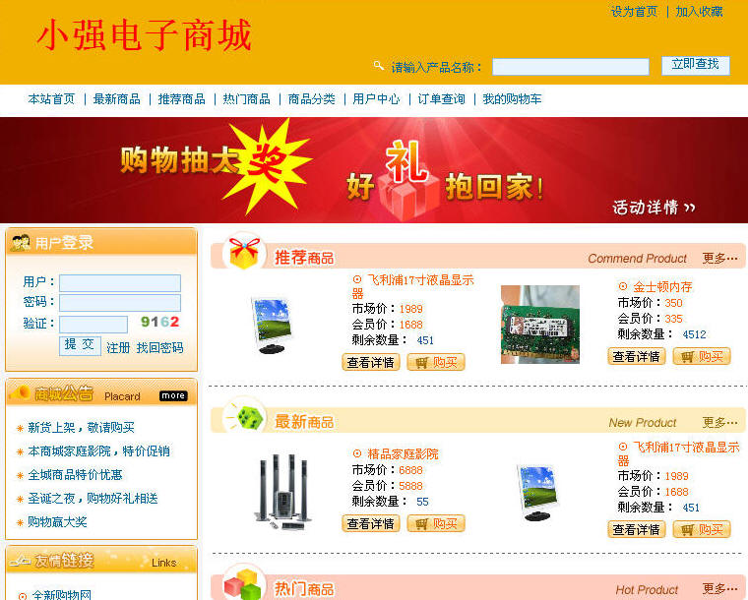
图3-11普通用户登录界面
主要代码：
普通用户登录认证，检验用户名是否存在，密码是否正确。
function checkinput(){
include("conn/conn.php");
$sql=mysql_query("select * from tb_user where name='".$this->name."'",$conn);
$info=mysql_fetch_array($sql);
if($info==false){
echo "<script language='javascript'>alert('不存在此用户！');history.back();</script>";
exit;
}
else{
if($info[dongjie]==1){
echo "<script language='javascript'>alert('该用户已经被冻结！');history.back();</script>";
exit;
}
if($info[pwd]==$this->pwd)
{
session_start();
$_SESSION[username]=$info[name];
session_register("producelist");
$producelist="";
session_register("quatity");
$quatity="";
header("location:index.php");
exit;
}
else {
echo "<script language='javascript'>alert('密码输入错误！');history.back();</script>";
exit;
}}
管理员登录界面如图3-12所示：
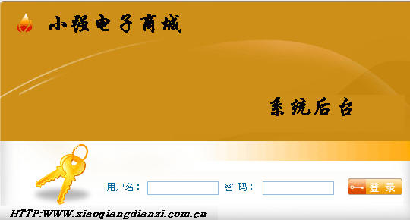
图3-12管理员登录界面
主要代码：
检验输入的管理员的名字是否正确，密码是否正确。
function checkinput()
{
include("conn/conn.php");
$sql=mysql_query("select * from tb_admin where name='".$this->name."'",$conn);
$info=mysql_fetch_array($sql);
if($info==false)
{
echo "<script language='javascript'>alert('不存在此管理员！');history.back();</script>";
exit;
}
else
{
if($info[pwd]==$this->pwd){
header("location:default.php");
}
else
{
echo "<script language='javascript'>alert('密码输入错误！');history.back();</script>";
exit;
} }
3.11.3注册模块界面设计
注册界面如图5-13所示：

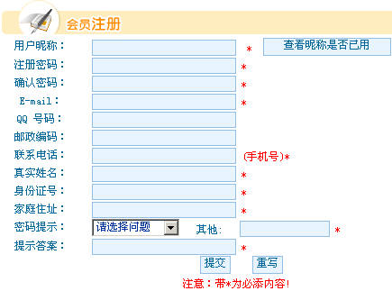
图3-13注册界面
主要代码：
//检查昵称是否已用。
$sql=mysql_query("select * from tb_user where name='".$nc."'",$conn);
$info=mysql_fetch_array($sql);
if($info==true)
{
echo "对不起,该昵称已被占用!";
}
else
{
echo "恭喜,该昵称没被占用!";
}

//检查填写注册信息必填项是否已填，并做相应提示：
function chkinput(form)
{
if(form.usernc.value=="")
{
alert("请输入昵称!");
form.usernc.select();
return(false);
}
if(form.p1.value=="")
{
alert("请输入注册密码!");
form.p1.select();
return(false);
}
if(form.p2.value=="")
{
alert("请输入确认密码!");
form.p2.select();
return(false);
}
if(form.p1.value.length<6)
{
alert("注册密码长度应大于6!");
form.p1.select();
return(false);
}
if(form.p1.value!=form.p2.value)
{
alert("密码与重复密码不同!");
form.p1.select();
return(false);
}
if(form.email.value=="")
{
alert("请输入电子邮箱地址!");
form.email.select();
return(false);
}
if(form.email.value.indexOf('@')<0)
{
alert("请输入正确的电子邮箱地址!");
form.email.select();
return(false);
}
if(form.tel.value=="")
{
alert("请输入联系电话!");
form.tel.select();
return(false);
}
if(form.truename.value=="")
{
alert("请输入真实姓名!");
form.truename.select();
return(false);
}
if(form.sfzh.value=="")
{
alert("请输入身份证号!");
form.sfzh.select();
return(false);
}
if(form.dizhi.value=="")
{
alert("请输入家庭住址!");
form.dizhi.select();
return(false);
}
if(form.tsda.value=="")
{
alert("请输密码提示答案!");
form.tsda.select();
return(false);
}
if((form.ts1.value==1)&&(form.ts2.value==""))
{
alert("请选择或输入密码提示答案!");
form.ts2.select();
return(false);
}
return(true);
}

//保存用户填写的注册信息：
mysql_query("insert into tb_user (name,pwd,dongjie,email,truename,sfzh,tel,qq,tishi,huida,dizhi,youbian,regtime,pwd1) values ('$name','$pwd','$dongjie','$email','$truename','$sfzh','$tel','$qq','$tishi','$huida','$dizhi','$youbian','$regtime','$pwd1')",$conn);
session_register("username");
$username=$name;
session_register("producelist");
$producelist="";
session_register("quatity");
$quatity="";
echo "<script>alert('恭喜，注册成功!');window.location='index.php';</script>";
3.11.4 商品展示界面设计
3.11.4.1．商品分类展示设计
商品分类展示界面如图3-14所示：

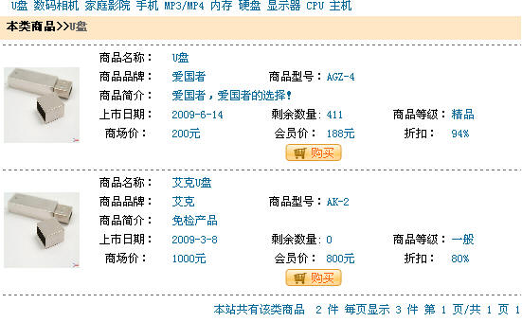
图3-14商品分类展示界面
主要代码：
实现商品的按类查询展示：
$sql1=mysql_query("select * from tb_type where id=".$id."",$conn);
$info1=mysql_fetch_array($sql1);

$sql=mysql_query("select count(*) as total from tb_shangpin where typeid='".$id."' order by addtime desc ",$conn);
$info=mysql_fetch_array($sql);
3.11.4.2、热销商品展示设计
热销商品展示界面如图3-15所示：
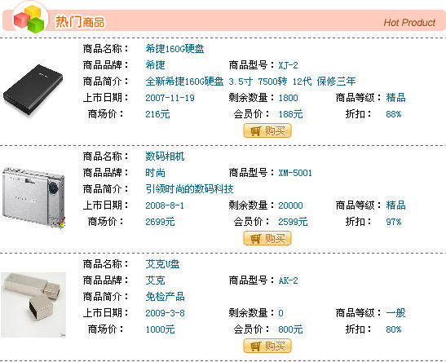
图3-15热销商品展示界面
主要代码：
按照商品销售数量的多少显示热销的商品：
$sql=mysql_query("select * from tb_shangpin order by cishu desc limit 0,10",$conn);
$info=mysql_fetch_array($sql);
3.11.4.3．推荐商品展示设计
推荐商品展示界面如图3-16所示：
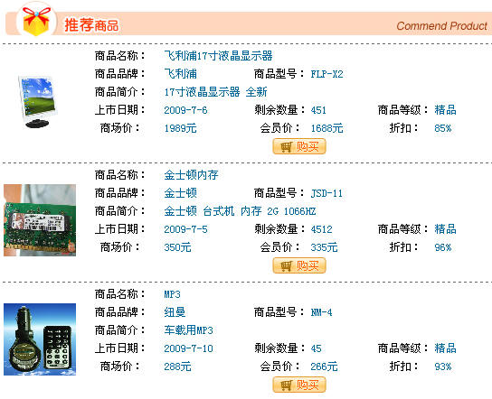
图3-16推荐商品展示界面

主要代码：
选择标志未推荐的商品进行展示：
$sql=mysql_query("select count(*) as total from tb_shangpin where tuijian=1 ",$conn);
$info=mysql_fetch_array($sql);
3.11.4.4、最新商品展示设计
最新商品展示界面如图3-17所示：
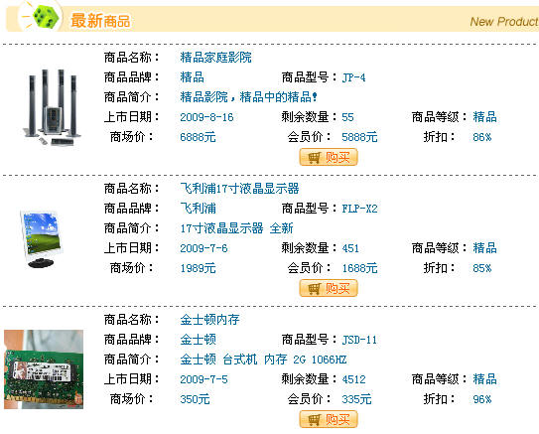
图3-17最新商品展示界面
主要代码：
将商品按照添加时间的先后，将最后添加的商品进行展示：
$sql=mysql_query("select * from tb_shangpin order by addtime desc limit 0,4",$conn);
$info=mysql_fetch_array($sql);
3.11.5 购物模块界面设计
3.11.5.1．购物车界面设计
购物车界面如图3-18所示：
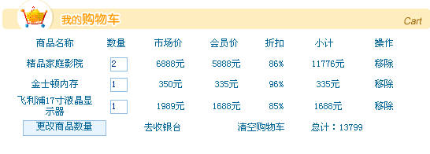
图3-18购物车
主要代码：
将用户选定的商品放进购物车：
<tr>
<td width="125" height="25" bgcolor="#FFFFFF"><div align="center">商品名称</div></td>
<td width="52" bgcolor="#FFFFFF"><div align="center">数量</div></td>
<td width="64" bgcolor="#FFFFFF"><div align="center">市场价</div></td>
<td width="64" bgcolor="#FFFFFF"><div align="center">会员价</div></td>
<td width="51" bgcolor="#FFFFFF"><div align="center">折扣</div></td>
<td width="66" bgcolor="#FFFFFF"><div align="center">小计</div></td>
<td width="71" bgcolor="#FFFFFF"><div align="center">操作</div></td>
</tr>
<?php
$total=0;
$array=explode("@",$_SESSION[producelist]);
$arrayquatity=explode("@",$_SESSION[quatity]);
while(list($name,$value)=each($_POST)){
for($i=0;$i<count($array)-1;$i++){
if(($array[$i])==$name){
$arrayquatity[$i]=$value;
}
}
}
$_SESSION[quatity]=implode("@",$arrayquatity);
for($i=0;$i<count($array)-1;$i++){
$id=$array[$i];
$num=$arrayquatity[$i];
if($id!=""){
$sql=mysql_query("select * from tb_shangpin where id='".$id."'",$conn);
$info=mysql_fetch_array($sql);
$total1=$num*$info[huiyuanjia];
$total+=$total1;
$_SESSION["total"]=$total;
?>
<tr>
<td height="25" bgcolor="#FFFFFF"><div align="center"><?php echo $info[mingcheng];?></div></td>
<td height="25" bgcolor="#FFFFFF"><div align="center">
<input type="text" name="<?php echo $info[id];?>" size="2" class="inputcss" value=<?php echo $num;?>>
</div></td>
<td height="25" bgcolor="#FFFFFF"><div align="center"><?php echo $info[shichangjia];?>元</div></td>
<td height="25" bgcolor="#FFFFFF"><div align="center"><?php echo $info[huiyuanjia];?>元</div></td>
<td height="25" bgcolor="#FFFFFF"><div align="center"><?php echo @(ceil(($info[huiyuanjia]/$info[shichangjia])*100))."%";?></div></td>
<td height="25" bgcolor="#FFFFFF"><div align="center"><?php echo $info[huiyuanjia]*$num."元";?></div></td>
<td height="25" bgcolor="#FFFFFF"><div align="center"><a href="removegwc.php?id=<?php echo $info[id]?>">移除</a></div></td>
</tr>
3.11.5.2．填写订单界面设计
填写订单界面设计如图3-19所示：
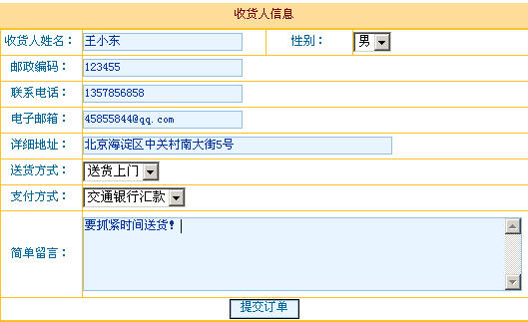
图3-19填写订单界面

主要代码：
实现会员购物下订单的功能，实现购物。
<table width="530" border="0" align="center" cellpadding="1" cellspacing="0" bordercolor="#FFFFFF" bgcolor="#FCC223">
<tr>
<td height="25" bgcolor="#FEDD9A"><div align="center" style="color: #720206">收货人信息</div></td>
</tr>
<tr>
<td height="295"><table width="530" height="293" border="0" align="center" cellpadding="0" cellspacing="1">

<form name="form1" method="post" action="savedd.php" onSubmit="return chkinput(this)">
<tr>
<td width="100" height="25" bgcolor="#FFFFFF"><div align="center">收货人姓名：</div></td>
<td width="183" bgcolor="#FFFFFF"><div align="left">
<input type="text" name="name2" size="25" class="inputcss" style="background-color:#e8f4ff " onMouseOver="this.style.backgroundColor='#ffffff'" onMouseOut="this.style.backgroundColor='#e8f4ff'">
</div></td>
<td width="86" bgcolor="#FFFFFF"><div align="center">性别：</div></td>
<td width="176" bgcolor="#FFFFFF"><div align="left">
<select name="sex">
<option selected value="男">男</option>
<option value="女">女</option>
</select>
</div></td>
</tr>
<tr>
<td height="25" bgcolor="#FFFFFF"><div align="center">邮政编码：</div></td>
<td height="25" colspan="3" bgcolor="#FFFFFF"><div align="left">
<input type="text" name="yb" size="25" class="inputcss" style="background-color:#e8f4ff " onMouseOver="this.style.backgroundColor='#ffffff'" onMouseOut="this.style.backgroundColor='#e8f4ff'">
</div></td>
</tr>
<tr>
<td height="25" bgcolor="#FFFFFF"><div align="center">联系电话：</div></td>
<td height="25" colspan="3" bgcolor="#FFFFFF"><div align="left">
<input type="text" name="tel" size="25" class="inputcss" style="background-color:#e8f4ff " onMouseOver="this.style.backgroundColor='#ffffff'" onMouseOut="this.style.backgroundColor='#e8f4ff'">
</div></td>
</tr>
<tr>
<td height="25" bgcolor="#FFFFFF"><div align="center">电子邮箱：</div></td>
<td height="25" colspan="3" bgcolor="#FFFFFF"><div align="left">
<input type="text" name="email" size="25" class="inputcss" style="background-color:#e8f4ff " onMouseOver="this.style.backgroundColor='#ffffff'" onMouseOut="this.style.backgroundColor='#e8f4ff'">
</div></td>
</tr>
<tr>
<td height="25" bgcolor="#FFFFFF"><div align="center">详细地址：</div></td>
<td height="25" colspan="3" bgcolor="#FFFFFF"><div align="left">
<input name="dz" type="text" class="inputcss" id="dz" style="background-color:#e8f4ff " onMouseOver="this.style.backgroundColor='#ffffff'" onMouseOut="this.style.backgroundColor='#e8f4ff'" size="50">
</div></td>
</tr>
<tr>
<td height="25" bgcolor="#FFFFFF"><div align="center">送货方式：</div></td>
<td height="25" colspan="3" bgcolor="#FFFFFF"><div align="left">
<select name="shff" id="shff">
<option selected value="普通平邮">普通平邮</option>
<option value="特快专递">特快专递</option>
<option value="送货上门">送货上门</option>
<option value="个人送货">个人送货</option>
<option value="E-mail">E-mail</option>
</select>
</div></td>
</tr>
<tr>
<td height="25" bgcolor="#FFFFFF"><div align="center">支付方式：</div></td>
<td height="25" colspan="3" bgcolor="#FFFFFF"><div align="left">
<select name="zfff" id="zfff">
<option selected value="建设银行汇款">建设银行汇款</option>
<option value="交通银行汇款">交通银行汇款</option>
<option value="邮局汇款">邮局汇款</option>
<option value="网上支付">网上支付</option>
</select>
</div></td>
</tr>
<tr>
<td height="86" bgcolor="#FFFFFF"><div align="center">简单留言：</div></td>
<td height="86" colspan="3" bgcolor="#FFFFFF"><div align="left">
<textarea name="ly" cols="70" rows="5" class="inputcss" style="background-color:#e8f4ff " onMouseOver="this.style.backgroundColor='#ffffff'" onMouseOut="this.style.backgroundColor='#e8f4ff'"></textarea>
</div></td>
</tr>
<tr>
<td height="22" colspan="4" bgcolor="#FFFFFF"><div align="center">
<input name="submit2" type="submit" class="buttoncss" value="提交订单">
</div></td>
</tr>
</form>
</table></td>
3.11.5.3．订单查询界面设计
订单查询显示界面如图3-20所示：
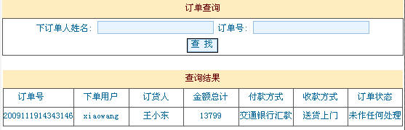
图3-20订单查询界面
3.11.6会员个人信息界面设计
3.11.6.1．个人信息查询
个人信息查询界面如图3-21所示：
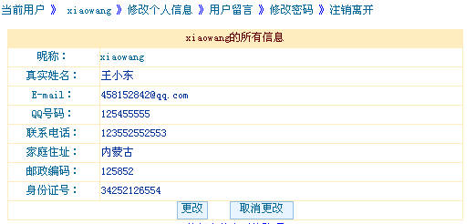
图3-21个人信息查询界面

主要代码：
将会员的个人信息进行显示，并可以进行修改
<tr>
<td width="100" height="20" bgcolor="#FFFFFF"><div align="center">昵称：</div></td>
<td width="397" bgcolor="#FFFFFF"><div align="left"><?php echo $_SESSION[username];?></div></td>
</tr>
<tr>
<td height="20" bgcolor="#FFFFFF"><div align="center">真实姓名：</div></td>
<td height="20" bgcolor="#FFFFFF"><div align="left">
<input type="text" name="truename" size="25" class="inputcssnull" value="<?php echo $info[truename];?>">
</div></td>
</tr>
<tr>
<td height="20" bgcolor="#FFFFFF"><div align="center">E-mail：</div></td>
<td height="20" bgcolor="#FFFFFF"><div align="left">
<input type="text" name="email" size="25" class="inputcssnull" value="<?php echo $info[email];?>">
</div></td>
</tr>
<tr>
<td height="20" bgcolor="#FFFFFF"><div align="center">QQ号码：</div></td>
<td height="20" bgcolor="#FFFFFF"><div align="left">
<input type="text" name="qq" size="25" class="inputcssnull" value="<?php echo $info[qq];?>">
</div></td>
</tr>
<tr>
<td height="20" bgcolor="#FFFFFF"><div align="center">联系电话：</div></td>
<td height="20" bgcolor="#FFFFFF"><div align="left">
<input type="text" name="tel" size="25" class="inputcssnull" value="<?php echo $info[tel];?>">
</div></td>
</tr>
<tr>
<td height="20" bgcolor="#FFFFFF"><div align="center">家庭住址：</div></td>
<td height="20" bgcolor="#FFFFFF"><div align="left">
<input type="text" name="dizhi" size="25" class="inputcssnull" value="<?php echo $info[dizhi];?>">
</div></td>
</tr>
<tr>
<td height="20" bgcolor="#FFFFFF"><div align="center">邮政编码：</div></td>
<td height="20" bgcolor="#FFFFFF"><div align="left">
<input type="text" name="youbian" size="25" class="inputcssnull" value="<?php echo $info[youbian];?>">
</div></td>
</tr>
<tr>
<td height="20" bgcolor="#FFFFFF"><div align="center">身份证号：</div></td>
<td height="20" bgcolor="#FFFFFF"><div align="left">
<input type="text" name="sfzh" size="25" class="inputcssnull" value="<?php echo $info[sfzh];?>">
</div></td>
</tr>
3.11.6.2．会员留言界面设计
会员留言界面如图3-22所示：
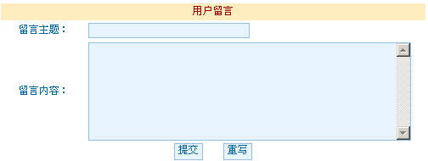
图3-22会员留言界面
主要代码：
实现用户填写和提交留言
<form name="form2" method="post" action="saveuserleaveword.php" onSubmit="return chkinput1(this)">
<tr>
<td width="102" height="25" bgcolor="#FFFFFF"><div align="center">留言主题：</div></td>
<td width="395" bgcolor="#FFFFFF"><div align="left">
<input type="text" name="title" size="30" class="inputcss" style="background-color:#e8f4ff " onMouseOver="this.style.backgroundColor='#ffffff'" onMouseOut="this.style.backgroundColor='#e8f4ff'">
</div></td>
</tr>
<tr>
<td height="100" bgcolor="#FFFFFF"><div align="center">留言内容：</div></td>
<td height="100" bgcolor="#FFFFFF"><div align="left">
<textarea name="content" rows="8" cols="60" class="inputcss" style="background-color:#e8f4ff " onMouseOver="this.style.backgroundColor='#ffffff'" onMouseOut="this.style.backgroundColor='#e8f4ff'"></textarea>
</div></td>
</tr>
<tr>
<td height="25" colspan="2" bgcolor="#FFFFFF"><div align="center">
<input name="submit2" type="submit" class="buttoncss" value="提交">
&nbsp;&nbsp;
<input name="reset" type="reset" class="buttoncss" value="重写">
</div></td>
</tr>
</form>
3.11.6.3．会员修改密码界面设计
会员修改密码界面如图3-23所示：

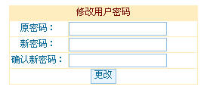
图3-23会员修改密码界面
主要代码：
实现会员修改密码的功能
<form name="form1" method="post" action="savechangeuserpwd.php" onSubmit="return chkinput1(this)">
<tr>
<td width="77" height="20" bgcolor="#FFFFFF"><div align="center">原密码：</div></td>
<td width="170" bgcolor="#FFFFFF"><div align="left">
<input type="password" name="p1" size="20" class="inputcss">
</div></td>
</tr>
<tr>
<td height="20" bgcolor="#FFFFFF"><div align="center">新密码：</div></td>
<td height="20" bgcolor="#FFFFFF"><div align="left">
<input type="password" name="p2" size="20" class="inputcss">
</div></td>
</tr>
<tr>
<td height="20" bgcolor="#FFFFFF"><div align="center">确认新密码：</div></td>
<td height="20" bgcolor="#FFFFFF"><div align="left">
<input type="password" name="p3" size="20" class="inputcss">
</div></td>
</tr>
<tr>
<td height="20" colspan="2" bgcolor="#FFFFFF"><div align="center">
<input name="submit2" type="submit" class="buttoncss" value="更改">
</div></td>
</tr>
</form>
3.11.7 公告信息模块界面设计
公告信息界面如图3-24所示：

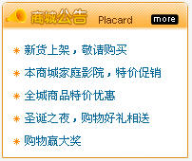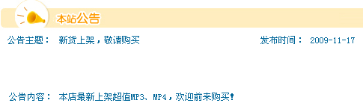
图3-24公告信息界面
主要代码：
实现显示商城公告信息的功能
<?php

$id=$_GET[id];
$sql=mysql_query("select * from tb_gonggao where id='".$id."'",$conn);
$info=mysql_fetch_array($sql);
include("function.php");

?>
<tr>
<td width="68" height="25" bgcolor="#FFFFFF"><div align="center">公告主题：</div></td>
<td width="252" bgcolor="#FFFFFF"><div align="left"><?php echo unhtml($info[title]);?></div></td>
<td width="63" bgcolor="#FFFFFF"><div align="center">发布时间：</div></td>
<td width="112" bgcolor="#FFFFFF"><div align="left"><?php echo $info[time];?></div></td>
</tr>
<tr>
<td height="125" bgcolor="#FFFFFF"><div align="center">公告内容：</div></td>
<td height="125" colspan="3" bgcolor="#FFFFFF"><div align="left"><?php echo unhtml($info[content]);?></div></td>
</tr>
3.11.8 友情链接模块界面设计：
友情链接界面如图3-25所示：

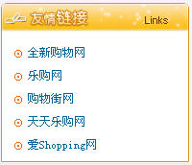
图3-25友情链接界面
主要代码：
实现网站友情链接的展示的功能
$sql=mysql_query("select * from tb_links order by id desc limit 0,5",$conn);
$info=mysql_fetch_array($sql);
3.11.9找回密码模块界面设计
找回密码界面如图3-26所示：
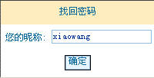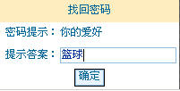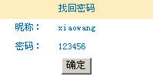
图3-26找回密码界面
主要代码：
实现会员丢失密码后，通过深入昵称和回答问题找回密码
//核对会员昵称
<script language="javascript">
function chkinput(form)
{
if(form.nc.value=="")
{
alert("请输入您的昵称!");
form.nc.select();
return(false);
}
return(true);
}
</script>
<form name="form1" method="post" action="findpwd.php" onSubmit="return chkinput(this)">
<tr>
<td height="30" bgcolor="#FFEDBF"><div align="center">找回密码</div></td>
</tr>
<tr>
<td height="30" bgcolor="#FFFFFF"><div align="left">&nbsp;您的昵称:
<input type="text" name="nc" size="20" class="inputcss">
</div></td>
</tr>
<tr>
<td height="35" bgcolor="#FFFFFF"><div align="center"><input name="submit" type="submit" class="buttoncss" id="submit" value="确定"></div></td>
</tr>
</form>

//核对用户问题答案
<table width="200" height="100" border="0" align="center" cellpadding="0" cellspacing="0">
<script language="javascript">
function chkinput(form)
{
if(form.da.value=="")
{
alert('请输入密码提示答案!');
form.da.select();
return(false);
}
return(true);
}
</script>
<form name="form2" method="post" action="showpwd.php" onSubmit="return chkinput(this)">
<tr bgcolor="#FFEDBF">
<td height="25" colspan="2"><div align="center">找回密码</div></td>
</tr>
<tr bgcolor="#FFFFFF">
<td width="67" height="25"><div align="center">&nbsp;密码提示：</div></td>
<td width="133"><div align="left">
<?php
$nc=$_POST[nc];
$sql=mysql_query("select * from tb_user where name='".$nc."'",$conn);
$info=mysql_fetch_array($sql);
if($info==false)
{
echo "<script>alert('无此用户!');history.back();</script>";
exit;
}
else
{
echo $info[tishi];
}
?>
</div></td>
</tr>
<tr bgcolor="#FFFFFF">
<td height="25"><div align="center">&nbsp;提示答案：</div></td>
<td height="25"><div align="left"><input type="text" name="da" class="inputcss" size="20">
<input type="hidden" name="nc" value="<?php echo $nc;?>">
</div></td>
</tr>
<tr bgcolor="#FFFFFF">
<td height="25" colspan="2"><div align="center"><input type="submit" value="确定" class="buttoncss"></div></td>
</tr>
</form>
</table>

//核对会员提交的信息有效后，显示会员密码
$sql=mysql_query("select * from tb_user where name='".$nc."'",$conn);

3.11.10商品管理模块界面设计
3.11.10.1．商品添加界面模块设计
商品添加界面如图3-27所示：
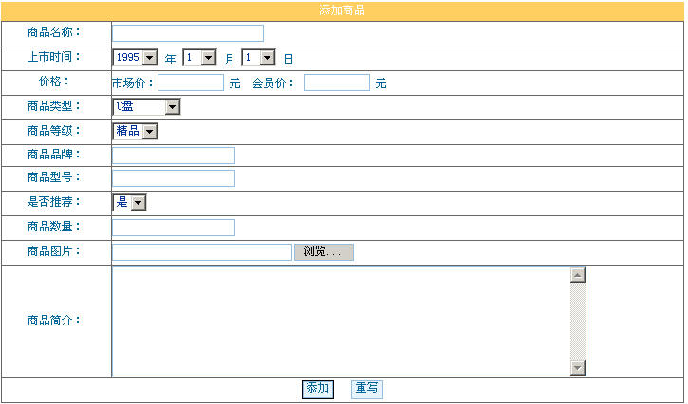
图3-27商品添加界面
主要代码：
实现管理员的添加商品的功能
mysql_query("insert into tb_shangpin(mingcheng,jianjie,addtime,dengji,xinghao,tupian,typeid,shichangjia,huiyuanjia,pinpai,tuijian,shuliang,cishu)values('$mingcheng','$jianjie','$addtime','$dengji','$xinghao','$uploadfile','$typeid','$shichangjia','$huiyuanjia','$pinpai','$tuijian','$shuliang','0')",$conn);
3.11.10.2更改商品信息界面设计
更改商品界面如图3-28所示：
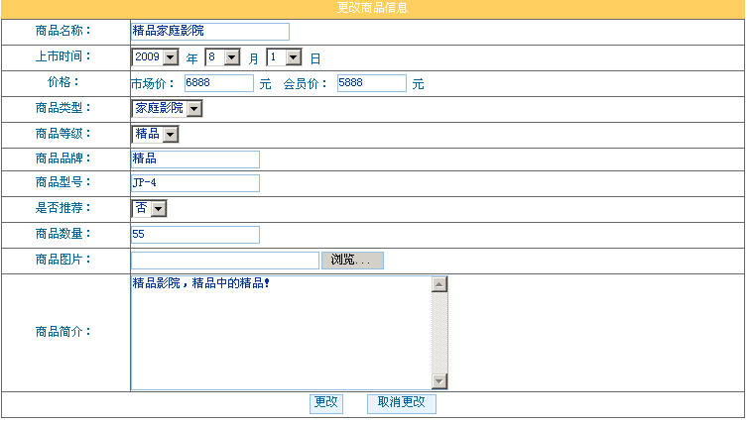
图3-28更改商品界面
主要代码：
实现管理员更商品信息的功能
mysql_query("update tb_shangpin set mingcheng='$mingcheng',jianjie='$jianjie',addtime='$addtime',dengji='$dengji',xinghao='$xinghao',tupian='$uploadfile',typeid='$typeid',shichangjia='$shichangjia',huiyuanjia='$huiyuanjia',pinpai='$pinpai',tuijian='$tuijian',shuliang='$shuliang' where id=".$_GET[id]."",$conn);
3.11.10.3 商品类别管理界面设计
商品类别管理界面如图3-29所示：
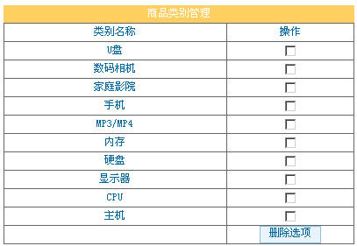
图3-29商品类别管理界面
主要代码：
实现商品类别信息的管理
<tr>
<td height="20" bgcolor="#FFCF60"><div align="center" class="style1">商品类别管理</div></td>
</tr>
<tr>
<td height="20" bgcolor="#666666"><table width="400" border="0" align="center" cellpadding="0" cellspacing="1">
<tr>
<td width="253" height="20" bgcolor="#FFFFFF"><div align="center">类别名称</div></td>
<td width="144" bgcolor="#FFFFFF"><div align="center">操作</div></td>
</tr>
3.11.10.4添加商品类别管理界面设计
添加商品类别界面如图3-30所示：

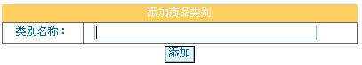
图3-30添加商品类别界面

主要代码：
实现商品类别的添加功能

mysql_query("insert into tb_type(typename) values ('$leibie')",$conn);

3.11.11会员管理模块界面设计
3.11.11.1会员信息管理界面设计
会员信息管理界面如图3-31所示：

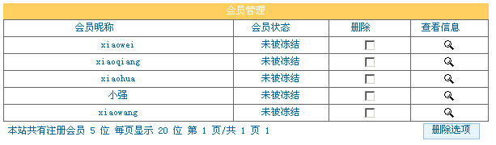
图3-31会员信息管理界面
主要代码：
实现会员信息的修改和维护
//删除会员信息
mysql_query("delete from tb_user where id=".$value."",$conn);
mysql_query("delete from tb_pingjia where userid=".$value."");
mysql_query("delete from tb_leaveword where userid=".$value."",$conn);
//冻结会员
$id=$_GET[id];
$sql=mysql_query("select * from tb_user where id=".$id."",$conn);
$info=mysql_fetch_array($sql);
if($info[dongjie]==0)
{
mysql_query("update tb_user set dongjie=1 where id='".$id."'",$conn);
}
else
{
mysql_query("update tb_user set dongjie=0 where id='".$id."'",$conn);
}
header("location:lookuserinfo.php?id=".$id."");
3.11.11.2 会员信息查看界面设计
会员信息查看界面如图3-32所示：
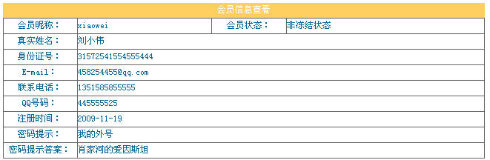
图3-32会员信息查看界面
主要代码：
实现管理员查看会员信息的功能

$sql=mysql_query("select * from tb_user where id=".$id."",$conn);
$info=mysql_fetch_array($sql);

3.11.11.3会员留言管理模块界面设计

会员留言管理模块界面如图3-33所示：
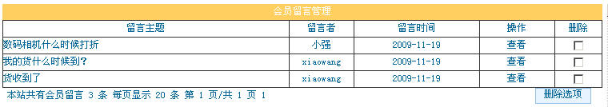
图3-33会员留言管理模块界面
主要代码：
实现管理员管理会员留言的功能
//删除会员留言
mysql_query("delete from tb_leaveword where id='".$value."'",$conn);

3.11.12管理员信息管理模块界面设计
管理员信息模块界面如图3-34所示：
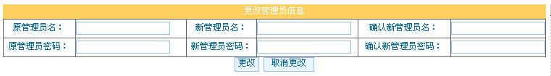
图3-34管理员信息模块界面
主要代码：
实现管理员个人信息的更改
mysql_query("update tb_admin set name='".$n1."'where id=".$info[id]." ",$conn);
mysql_query("update tb_admin set pwd='".$p1."' where id=".$info[id]."",$conn);
3.11.13订单管理模块界面设计
订单管理模块界面如图3-35所示：
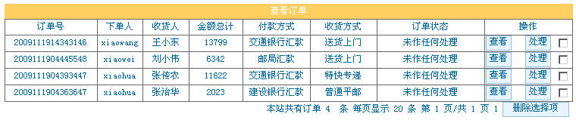
图3-35订单管理模块界面
主要代码：
实现管理员对订单的审查、删除和处理等功能
<tr>
<td width="121" height="20" bgcolor="#FFFFFF"><div align="center">订单号</div></td>
<td width="59" bgcolor="#FFFFFF"><div align="center">下单人</div></td>
<td width="60" bgcolor="#FFFFFF"><div align="center">收货人</div></td>
<td width="70" bgcolor="#FFFFFF"><div align="center">金额总计</div></td>
<td width="88" bgcolor="#FFFFFF"><div align="center">付款方式</div></td>
<td width="87" bgcolor="#FFFFFF"><div align="center">收货方式</div></td>
<td width="141" bgcolor="#FFFFFF"><div align="center">订单状态</div></td>
<td width="115" bgcolor="#FFFFFF"><div align="center">操作</div></td>
</tr>

订单处理界面如图3-36所示：
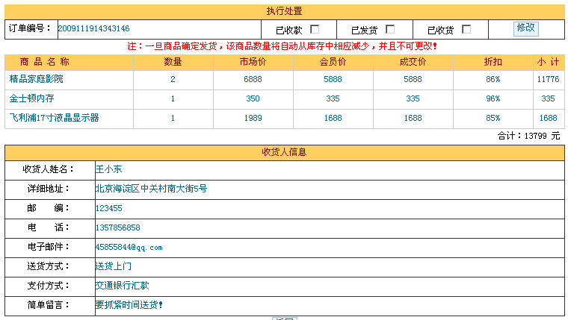
图3-36订单处理界面
主要代码：
实现管理员对订单的处理功能
<tr>
<td bgcolor="#CCCCCC"><table width="750" border="0" align="center" cellpadding="0" cellspacing="1">
<tr bgcolor="#FFCF60">
<td width="106" height="20"><div align="center" class="style4">商 品 名 称</div></td>
<td width="106"><div align="center" class="style4">数量</div></td>
<td width="106"><div align="center" class="style4">市场价</div></td>
<td width="106"><div align="center" class="style4">会员价</div></td>
<td width="106" height="20"><div align="center" class="style4">成交价</div></td>
<td width="106"><div align="center" class="style4">折扣</div></td>
<td><div align="center" class="style4">小 计</div></td>
</tr>
<td><div align="right" class="style3">合计：<?php echo $total;?>&nbsp;元&nbsp;</div></td>
<table width="750" height="195" border="0" align="center" cellpadding="0" cellspacing="1">
<tr>
<td height="193" bgcolor="#333333"><table width="750" height="151" border="0" align="center" cellpadding="0" cellspacing="1">
<tr bgcolor="#FFCF60">
<td height="20" colspan="2"><div align="center" class="style4">收货人信息</div></td>
</tr>
<tr>
<td width="120" height="25" bgcolor="#FFFFFF"><div align="center" class="style3">收货人姓名：</div></td>
<td width="627" bgcolor="#FFFFFF"><div align="left"><?php echo $info[shouhuoren];?></div></td>
</tr>
<tr>
<td height="25" bgcolor="#FFFFFF"><div align="center" class="style3">详细地址：</div></td>
<td height="25" bgcolor="#FFFFFF"><div align="left"><?php echo $info[dizhi];?></div></td>
</tr>
<tr>
<td height="25" bgcolor="#FFFFFF"><div align="center" class="style3">邮 编：</div></td>
<td height="25" bgcolor="#FFFFFF"><div align="left"><?php echo $info[youbian];?></div></td>
</tr>
<tr>
<td height="25" bgcolor="#FFFFFF"><div align="center" class="style3">电 话：</div></td>
<td height="25" bgcolor="#FFFFFF"><div align="left"><?php echo $info[tel];?></div></td>
</tr>
<tr>
<td height="25" bgcolor="#FFFFFF"><div align="center" class="style3">电子邮件：</div></td>
<td height="25" bgcolor="#FFFFFF"><div align="left"><?php echo $info[email];?></div></td>
</tr>
<tr>
<td height="25" bgcolor="#FFFFFF"><div align="center" class="style3">送货方式：</div></td>
<td height="25" bgcolor="#FFFFFF"><div align="left"><?php echo $info[shff];?></div></td>
</tr>
<tr>
<td height="25" bgcolor="#FFFFFF"><div align="center" class="style3">支付方式：</div></td>
<td height="25" bgcolor="#FFFFFF"><div align="left"><?php echo $info[zfff];?></div></td>
</tr>
<tr>
<td height="25" bgcolor="#FFFFFF"><div align="center" class="style3">简单留言：</div></td>
<td height="25" bgcolor="#FFFFFF"><div align="left"><?php echo $info[leaveword];?></div></td>
</tr>
</table></td>

3.11.14公告管理模块界面设计
公告管理界面设计如图3-37所示：

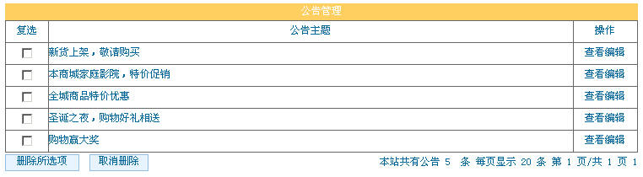
图3-37公告管理界面
主要代码：
实现管理员对公告的添加、删除和修改、维护等功能
<tr>
<td height="20" bgcolor="#FFCF60"><div align="center" class="style1">公告管理</div></td>
</tr>
<tr>
<td height="50" bgcolor="#666666"><table width="750" height="25" border="0" align="center" cellpadding="0" cellspacing="1">

<tr>
<td width="50" height="25" bgcolor="#FFFFFF"><div align="center">复选</div></td>
<td width="621" bgcolor="#FFFFFF"><div align="center">公告主题</div></td>
<td width="75" bgcolor="#FFFFFF"><div align="center">操作</div></td>
</tr>

编辑公告内容界面如图3-38所示：
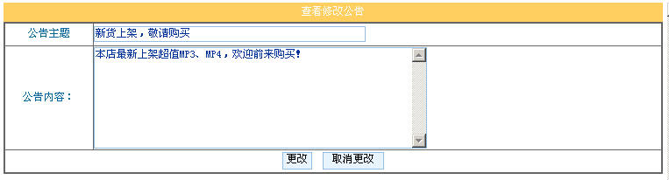
图3-38编辑公告内容界面
主要代码：
实现公告的信息修改和维护
mysql_query("update tb_gonggao set title='$title',content='$content' where id='".$_POST[id]."'",$conn);

添加公告界面如图3-39所示：
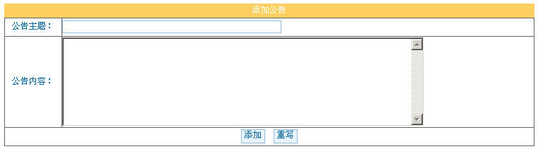
图3-39添加公告界面
主要代码：
实现管理员添加新广告的功能
mysql_query("insert into tb_gonggao (title,content,time) values ('$title','$content','$time')",$conn);
3.11.15链接管理模块界面设计
链接管理界面如图3-40所示：
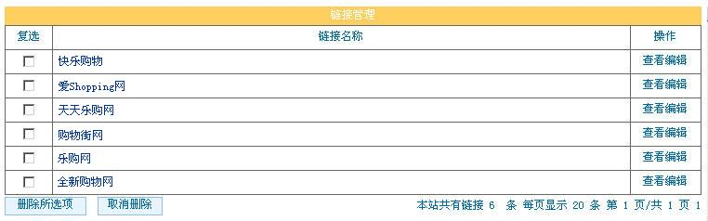
图3-40链接管理界面
主要代码：
实现管理员添加、删除和修改、维护链接的功能
<tr>
<td height="20" bgcolor="#FFCF60"><div align="center" class="style1">链接管理</div></td>
</tr>
<tr>
<td height="50" bgcolor="#666666"><table width="750" height="25" border="0" align="center" cellpadding="0" cellspacing="1">

<tr>
<td width="50" height="25" bgcolor="#FFFFFF"><div align="center">复选</div></td>
<td width="621" bgcolor="#FFFFFF"><div align="center">链接名称</div></td>
<td width="75" bgcolor="#FFFFFF"><div align="center">操作</div></td>
</tr>

编辑链接信息界面如图3-41所示：
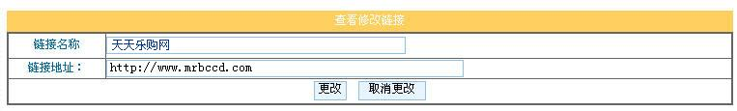
图3-41编辑链接信息界面
主要代码：
实现管理员修改和维护链接信息的功能
mysql_query("update tb_links set linkname='$title',linkname='$content' where id='".$_POST[id]."'",$conn);

添加新链接界面如图3-42所示：
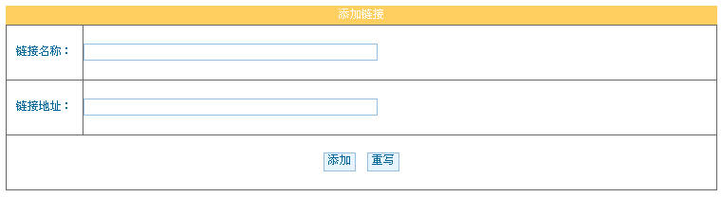
图3-42添加新链接界面
主要代码：
实现管理员添加新链接的功能
mysql_query("insert into tb_links (linkname,linurt) values ('$title','$content')",$conn);
第四章 系统测试
4.1软件测试概述
软件测试是软件开发过程中最关键的阶段。当测试成功时可以尽早发现产品中存在的问题并及时解决。尽早解决可以使软件发布后维护的费用降低。测试的目的是为了保证软件的质量，满足设计的要求和客户的要求：因此软件测试是保证质量的关键步骤，也是对软件的规格说明、设计和编码的最后复审。
4.2软件测试的目标
测试是指“用意在于发现错误而执行一个程序的过程”，一个成功的测试是指它成功地发现了一个尚未发现的错误。软件进行测试，可以分为单元测试、编码测试和综合测试，单元测试可以测试单一模块的功能并确定其功效；编码测试可以测试各模块之间的连接是否有效；综合测试是对软件最后的审定软件的各项功能是否齐全有效，是否能顺利完成设计的目的。
6.3软件测试的方法
软件测试方法一般分为动态测试方法与静态测试方法。动态测试方法中又根据测试用例的设计方法不同，分为黑盒测试与白盒测试两类。
4.3.1静态测试
静态测试是采用人工检测盒计算机辅助静态分析的手段对程序进行检测，方法如下：
人工检测：是指不依靠计算机运行程序，而靠人工审查盒评审软件。
计算机辅助静态分析：指利用静态分析软件工具对被测试程序进行特性分析，从程序中提取一些信息，来检查可能出错的变量、参数与代码等。
4.3.2动态测试
动态测试与静态测试相反，只要是设计一组输入数据，然后通过运行程序来发现错误。一般有两种方法：黒盒测试和白盒测试。
4.3.2.1黑盒测试
黑盒测试也称功能测试或数据驱动测试，它是在已知产品所应具有的功能，通过测试来检测每个功能是否都能正常使用。在测试时，把程序看作一个不能打开的黑盒子，在完全不考虑程序内部结构和内部特性的情况下，测试者在程序接口进行测试，只检查程序功能是否按照需求规格说明书的规定正常使用，程序是否能适当接收输入数据而产生正确的输出信息，并且保持外部信息的完整性。
在功能测试中，被测软件的输入域和输出域往往是无限域，因此穷举测试通常是不可行的。必须以某种策略分析软件规格说明，从而得出测试用例集，尽可能全面而又高效地对软件进行测试。下面就说明几种功能测试的方法：
a.等价类划分
所谓等价类，就是指某个输入域的集合，集合中的每个输入对揭露程序错误来说是等效的，把程序的输入域划分成若干部分，然后从每个部分中选取少数代表性数据作为测试用例，这就是等价类划分方法。它是功能测试的基本方法。
b.因果图法
因果图是一种形式语言，由自然语言写成的规范转换而成，这种形式语言实际上是一种使用简化记号表示数字逻辑图。因果图法是帮助人们系统地选择一组高效测试用例的方法，此外，它还能指出程序规范中的不完全性和二义性。
c.边值分析
实践证明，软件在输入、输出域的边界附近容易出现差错，边值分析是考虑边界条件而选取测试用例的一种功能测试方法。所谓边界条件，是相对于输入和输出等价类直接在其边缘上，稍高于和稍低于其边界的这些状态条件。边值分析是对等价类划分的有效补充。
黑盒测试主要是为了发现以下几类错误：
1、是否有不正确或遗漏的功能？
2、在接口上，输入是否能正确的接受？能否输出正确的结果？
3、是否有数据结构错误或外部信息（例如数据文件）访问错误？
4.3.2.2白盒测试
白盒测试也称结构测试或逻辑驱动测试，它是知道产品内部工作过程，可通过测试来检测产品内部动作是否按照规格说明书的规定正常进行，按照程序内部的结构测试程序，检验程序中的每条通路是否都有能按预定要求正确工作，而不顾它的功能。其主要方法有逻辑驱动、基路测试等，主要用于软件验证。白盒法全面了解程序内部逻辑结构、对所有逻辑路径进行测试。白盒法是穷举路径测试。在使用这一方案时，测试者必须检查程序的内部结构，从检查程序的逻辑着手，得出测试数据。贯穿程序的独立路径数是天文数字。但即使每条路径都测试了仍然可能有错误。第一，穷举路径测试决不能查出程序违反了设计规范，即程序本身错误的程序。第二，穷举路径测试不可能查出程序中因遗漏路径而出错。第三，穷举路径测试可能发现不了一些与数据相关的错误。
与功能测试不同的是，结构测试涉及程序内部结构。尽管用户更倾向于基于程序规格说明的功能测试，但是结构测试能发现潜在的逻辑错误，而这种错误往往是功能测试发现不了的。它们各有利弊，常常结合使用。
白盒测试主要是想对程序模块进行如下检查：
1、对程序模块的所有独立的执行路径至少测试一遍。
2、对所有的逻辑判定，取“真”与取“假”的两种情况都能至少测一遍。
3、在循环的边界和运行的界限内执行循环体。
4、测试内部数据结构的有效性，等等。
本系统主要采用黑盒测试。
4.4主要功能模块测试
4.4.1首页展示测试
输入http://localhost/shop回车，首页如图4-1所示：
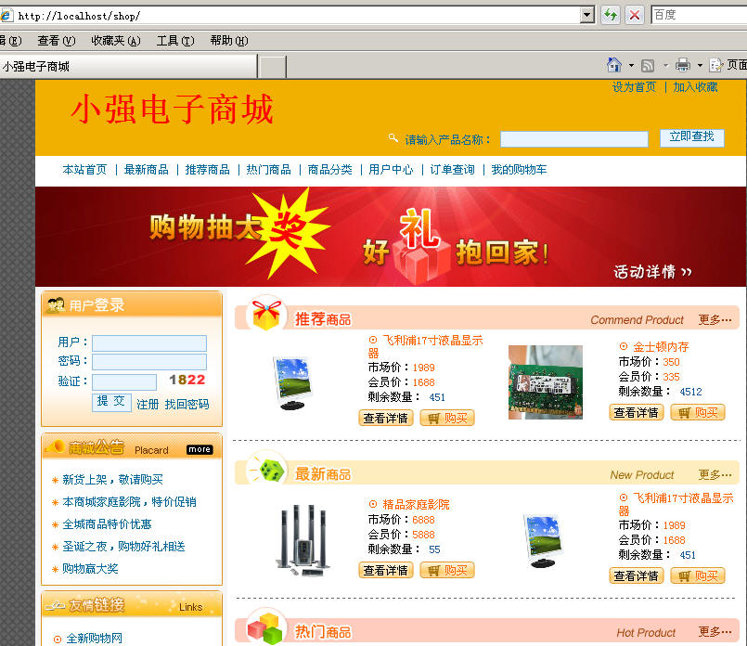
图4-1首页
4.4.2登录模块测试
前台会员登录模块测试
如果未输入用户名或者密码或者验证码，则提示请输入用户名、请输入用户密码、请输入验证码。如图4-2所示：
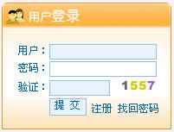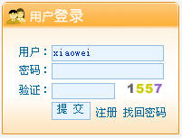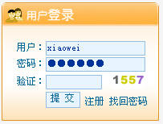
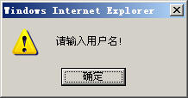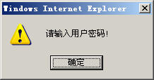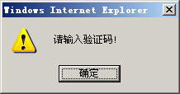
图4-2错误登录提示图（1）

若用户名错或密码错误则提示不存在此用户或密码输入错误。如图4-3所示：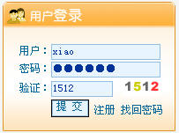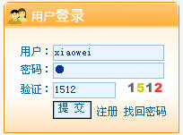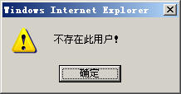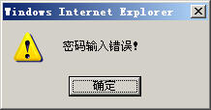
图4-3错误登录提示图（2）
若用户输入的信息正确，则登录成功。如图4-4所示：

图4-4登录成功
后台管理员登录模块测试
输入http://localhost/shop/admin回车，后台登录界面如图4-5所示：
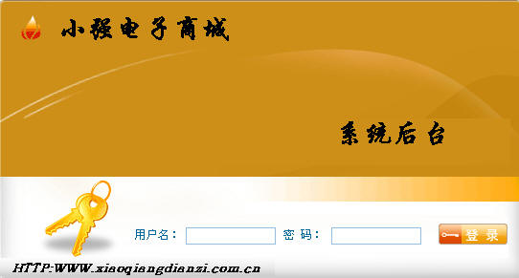
图4-5后台登录界面
如果无输入或者未输入密码提交，则提示请输入用户名或密码，如图4-6所示：
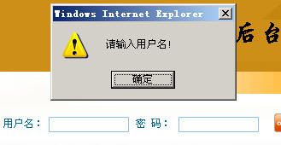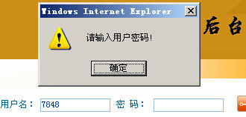
图4-6无用户名或密码错误提示图
如果输入的用户名或密码错误，提示不存在此管理员或密码错误，如图6-7所示：
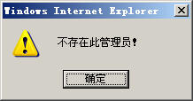
图4-7用户名或密码错误提示图

如果输入的信息经验证后正确，则登录成功，显示后台管理界面，如图4-8所示：
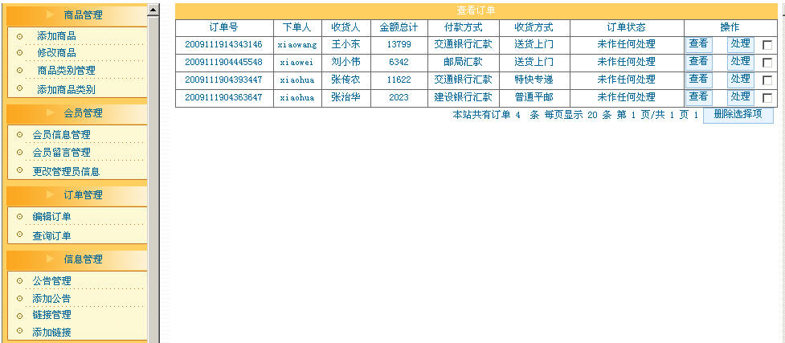
图4-8登录成功图
4.4.3 商品展示功能测试
商品分类展示，如图4-9所示：
图4-9商品分类展示图
热销商品展示如图4-10所示：
图4-10热销商品展示图
推荐商品展示如图4-11所示：
图4-11推荐商品展示图
最新商品展示，如图4-12所示：
图4-12最新商品展示图
4.4.4 会员资料查询及修改功能测试
会员查询及修改个人资料，如图4-13所示：
图4-13会员资料信息显示图
4.4.5 购买商品功能测试
如果未登录就购买商品则提示请先登录。如图4-14所示：
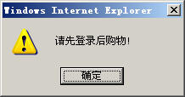
图4-14提示登录图
购物车如图4-15所示：
图4-15购物车
填写订单如图4-16所示：
图4-16填写订单图
订单提交后查询如图4-17所示：
图4-17查询订单图
4.4.6 注册功能测试
新用户注册，若必填项未输入，则对应有相应提示。如图4-18所示：

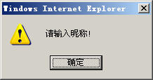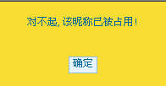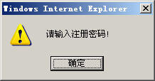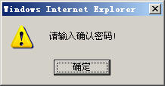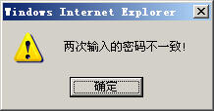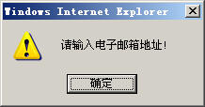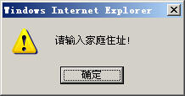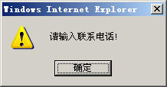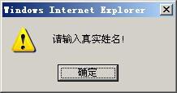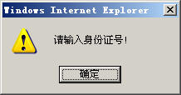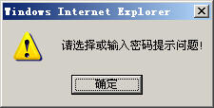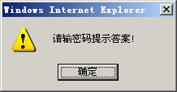
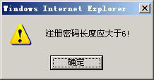
图4-18注册信息错误提示图
如果填写注册信息正确，则注册成功，并提示，如图4-19所示：
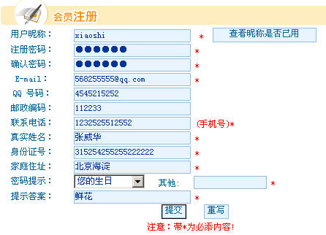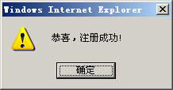
图4-19注册成功
4.4.7订单管理功能测试
查看订单如图4-20所示：
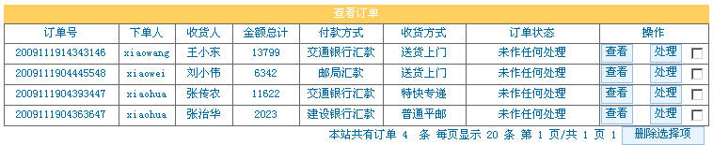
图4-20查看订单
订单管理如图4-21所示：
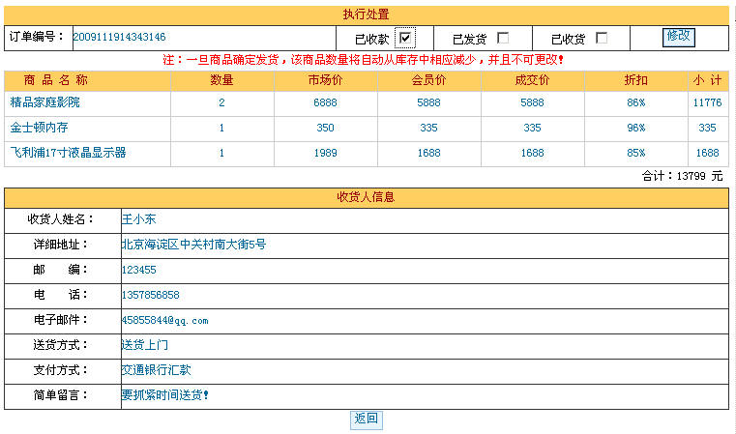
图4-21订单管理
4.4.8添加商品功能测试
在填写商品信息的过程中如果未输入必填项，则有相对应的提示，如图4-22所示：
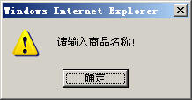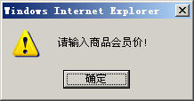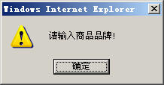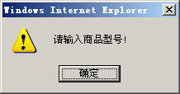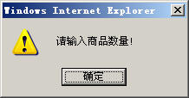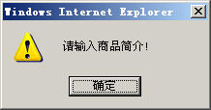
图4-22添加商品信息错误提示
如果填写的信息完整而且未出现错误，则注册成功并提示。如图4-23所示：
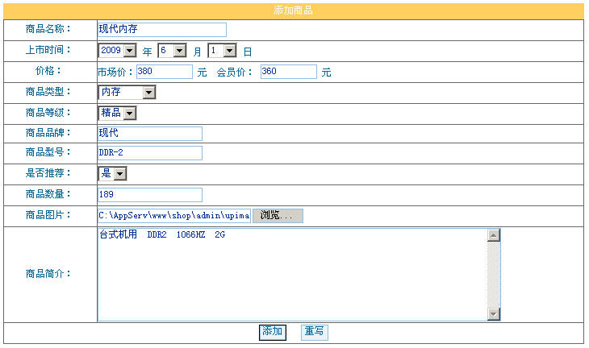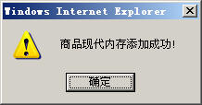
图4-23添加商品成功
4.4.9会员信息管理功能测试
管理员可以查看、冻结或者删除会员。会员信息管理如图4-24、4-25所示：
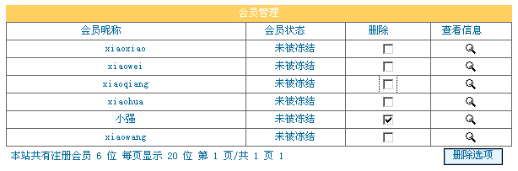
图4-24管理会员信息
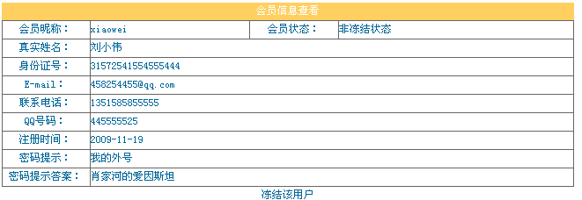
图4-25查看会员信息
4.4.10公告管理功能测试
管理员可以查看、修改、删除和添加公告。如图4-26、4-27、4-28所示：
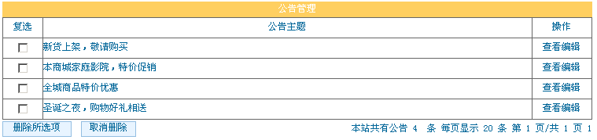
图4-26管理公告信息
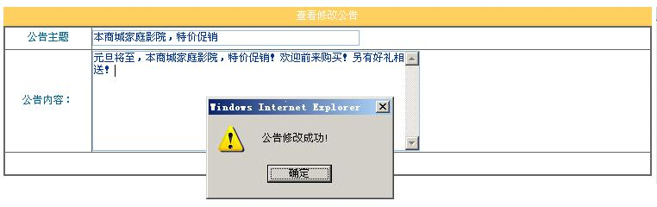
图4-27修改公告信息
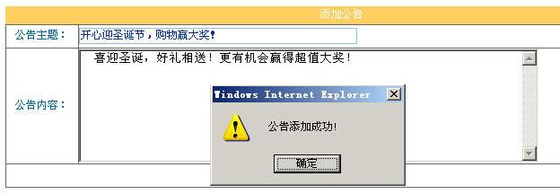
图添加公告信息4-28

结 论
网上电子商城管理系统运用软件工程的概念进行系统分析和设计，应用数据库原理的基本知识进行概念结构设计，本系统使用PHP和Html技术解决了页面实现和展示的问题，以关系数据库MySQL 为后台数据库，完成了系统的设计和实现。
在系统测试时采用了黑盒测试的方法，对系统的主要功能模块进行了测试，保证系统的稳定性。在系统的界面设计上，做到了简洁明了一目了然，使用户的购物过程更加便捷。
整个研究过程经过需求分析、系统设计、系统开发、系统运行和测试五个阶段的工作，主要实现了以下几个功能：
前台系统功能：
⑴会员注册模块：实现会员的注册功能；
⑵商品展示模块：实现用户浏览和检索商品的功能；
⑶会员信息模块：实现会员查看、修改和管理个人信息的功能；
⑷购物车模块： 实现会员查看、管理购物车和购物的功能；
⑸商品购买模块：实现了会员购买商品和下订单的功能；
⑹订单信息模块：实现管理员对订单的功能；
⑺会员管理模块：实现了管理员对会员信息的管理功能；
⑻商品管理模块：实现了管理员对商品的管理功能；
⑼公告信息模块：实现实现会员浏览网站公告信息的功能；
本系统应用PHP和MYSQL技术解决了会员网上购买商品的问题和管理员对商品的管理问题，达到了系统设计的预期目标。本系统的管理功能将明显提高商品销售的管理效率，大大方便了客户的在线浏览和订购商品。

致 谢
在这里我首先感谢培养我的大学——北京理工大学，感谢我们学院的全体领导和老师们，感谢他们在我四年的大学学习、生活中对的教育、指导和关心。
我的毕业设计到目前为止已经初步完成。在这次毕业设计中，我得到了宋烨、钟光太老师的热情帮助和指导，并对我的毕业设计提供了大量资料和宝贵意见。在此我谨向两位老师致以诚挚的感谢和崇高的敬意。
通过这次毕业设计的实际开发，使我所学到的软件工程、数据库、网站规划和建设等相关知识，进一步得到了很好的综合提炼和实践，使我对数据库的开发与应用有了更新的认识和理解，这对我今后的工作和学习都是宝贵的经验积累。
最后，在我即将毕业之际衷心地祝福北京理工大学的明天更加辉煌！祝我老师和同学们身体健康、工作顺利、万事如意！

参考文献

［1］张兵义，于丽娟，姜保庆 网站规划与网页设计 电子工业出版社 2007.7
［2］齐治昌，谭庆平 软件工程 高等教育出版社 2004.7
［3］许家珆 主编 软件工程 电子工业出版社 2009.4
［4］宫垂刚 PHP完全自学手册 机械工业出版社 2009.1
[5] 陈营辉 PHP网络编程从入门到精通 清华大学出版社 2008.7
[6] （美国）Larry Ullman 陈宗斌译 PHP+MySQL基础教程（第二版） 人民邮电出版社 2007.5
[7] 唐汉明 深入浅出MySQL数据库开发、优化与管理维护 人民邮电出版社 2008.5
[8]（荷兰）RICK MySql权威开发指南 机械工业出版社 2008.6
[9] 萨师煊，王珊 数据库系统概论 高等教育出版社 2002.5
[10]Luke Welling/Laura Thomson PHP and MySQL Web Development (3rd Edition) (Developer's Library) Sams 2004.9

